西畴县柏林乡马蹄寨张家石旮旯石灰石矿山建设项目环境影响评价受理公示

我局拟受理西畴县柏林乡马蹄寨张家石旮旯石灰石矿山建设项目环影响评价，现将建设项目环境影响评价文本全文公示，周边群众若有意见请在公示期内通过电话或者书面形式将意见反馈至文山州生态环境局西畴分局法规与行政审批股。
公示期：2021年9月30日至2021年10月12日
电 话：0876－3032248
注：根据《建设项目环境影响评价政府信息公开指南（试行）》的有关规定，上述环境影响报告书、表不含涉及国家秘密、商业秘密、个人隐私以及涉及国家安全、公共安全、经济安全和社会稳定的内容。

文山州生态环境局西畴分局
2021年9月30日

建设项目环境影响报告表
（生态影响类）

项目名称：西畴县柏林乡马蹄寨张家石旮旯石灰石矿山
建设单位（盖章）：西畴县柏林马蹄寨采石场
编制日期： 2021 年 7 月

中华人民共和国生态环境部制

目 录
一、建设项目基本情况 1
二、建设内容 13
三、生态环境现状、保护目标及评价标准 20
四、生态环境影响分析 32
五、主要生态环境保护措施 60
六、生态环境保护措施监督检查清单 66
七、结论 69

一、建设项目基本情况
建设项目名称 | 西畴县柏林乡马蹄寨张家石旮旯石灰石矿山
项目代码 | 2103-532623-04-01-795641
建设单位联系人 | 王卫 |  | 联系方式 | 18388659669
 | 云南 | 省（自治区）文山州市西畴县（区）柏林乡（街道）马蹄寨
建设地点 |  | 村民委马蹄寨村
地理坐标 | （东经 104 度 43 分 19.471 秒，北纬 23 度 12 分 57.811 秒
建设项目行业类别 | 土砂石开采 101 |  | 用地（用海）面积  （m2）/长度（km） | 99700m2
建设性质 | - 新建（迁建）  - 改建  扩建  - 技术改造 |  | 建设项目申报情形 | 首次申报项目  - 不予批准后再次申报项目  - 超五年重新审核项目  - 重大变动重新报批项目
项目审批（核准/ 备案）部门（选填） | 西畴县发展和改革局 |  | 项目审批（核准/ 备案）文号（选填） | 2103-532623-04-01-795641
总投资（万元） | 150 |  | 环保投资（万元） | 56.8
环保投资占比（%） | 37.87% |  | 施工工期 | 3 个月
是否开工建设 | 否  - 是：
专项评价设置情况 | 无
规划情况 | 无
规划环境影响评价情况 | 无
规划及规划环境影响评价符合性分析 | 无

）

— 1 —

其他符合性分析 | 1、产业政策符合性  本项目是石灰岩矿露天开采，不属于《产业结构调整指导目录  （2019年本）》中的限制类、淘汰类项目。根据《促进产业结构调整暂行规定》（国发[2005]40号）可知，“不属于鼓励类、限制类和淘汰类，且符合国家有关法律、法规和政策规定的，为允许类。允许类不列入《产业结构调整指导目录》。”项目符合《产业结构调整指导目录（2019年本）》。  根据《云南省工业结构调整指导目录（2014年本）》，该项目不属于鼓励类和限制类项目，项目采用的生产工艺、设备和产品不在该目录所列的落后工艺、装备和产品之列，属允许类项目。  综上，项目建设符合国家及云南省产业政策要求。  2、选址合理性分析  （1）项目选址合理性分析  根据现场踏勘及项目《审查意见表》，西畴县自然资源局明确项目矿权如何矿产资源规划，不占用生态保护范围，不占用基本农田，同意项目采矿权变更。  本项目选址合理性分析如下。  ①项目矿区不在国家、云南省、市、县级人民政府规定的生态保护区、自然保护区、文化遗产保护区、水源保护区内。项目运营期，运输车辆严禁超载，运输途中采用封闭式车厢运输或者加盖篷布，严防跑、冒、滴、漏，运输车辆按规定路线运输，进入村庄或者进入水源保护区附近低速行驶。加强车辆管理后，运输车辆对环境影响较小。  ②项目周边村庄稀少且较为分散，评价范围内没有学校、医院、特殊文物保护单位等环境敏感点。  ③本工程选址不涉及全国水土保持监测网络中的水土保持监  测站点、重点试验区，不涉及国家确定的水土保持长期定位观测站。

— 2 —

④矿区占地不涉及基本农田保护区，占用的土地主要是荒山林地，项目的建设不会造成较大数量的植被破坏，对景观的负面影响不大。
⑤矿山有简易公路和乡村公路相连，矿区至柏林乡 7 公里，为
乡村公路，至文山（州、市政府驻地）公路里程 90 公里，至西畴
县城 55 公里，交通较为方便，且与地方城市总体规划不冲突。因此，工程选址未占用基本农田，选址不在风景名胜区、水源
保护区等需要特殊保护的区域内，工程选址不违反国家相关法律法
规，采取措施后对水土保持影响较小，且距离周围敏感点较远、交通条件方便，工程选址合理。
3、与相关条例、政策的相符性分析
（1）与《云南省人民政府关于促进非煤矿山转型升级的实施意见》（云政发[2015]38号文）符合性
项目属于非煤矿山，与《云南省人民政府关于促进非煤矿山转型升级的实施意见》（云政发[2015]38 号文）符合性见表 1-1。
表 1-1 与云政发[2015]38 号文件符合性分析一览表
 | 序  号 | 要求 | 项目情况 | 符合  性
 | 1 | 生产建设规模和服务年限低于  《云南省非煤矿最小开采规模和最低服务年限》规定的。建筑用石料类，新、改、扩建开采规模小于 30 万吨/a 的，露天开采矿  最低服务年限小于 6 年的。 | 项目属于改扩建石灰岩矿山，开采规模为 30 万  t/a，服务年限 11.2 年。 | 符合
 | 2 | 与铁路、高等级公路、石油天然气输送管道和高压输电线路等 重要设施的安全距离不能满足 有关法律法规规定的，矿山申请划定的矿区范围与周边毗邻的  采矿权间距不满足设计规范规定保留安全间距要求的。 | 矿山周边无铁路、高等级公路、石油天然气输送管道等重要设施；且矿山申请的矿区范围周边无其他采矿权，不存在矿业权重叠、交叉问题。 | 符合
 | 3 | 位于国家划定的自然保护区、重要风景区,国家重点保护的不能移动的历史文物和名胜古迹所 在地等区域，以及位于重要城  镇、城市面山的。 | 项目不在国家划定的自然保护区、重要风景区， 国家重点保护的不能移 动的历史文物和名胜古  迹所在地等区域，不在城 | 符合

3

 |  |  |  | 镇、城市面山。
 | 4 | 露天采石（砂）场矿界与村庄的距离小于 500 米，矿界与矿界之间安全距离小于 300 米，2 个以上 (含 2 个) 露天采石(砂)场开采同一独立山头，难以实现自上而下分台阶 (层) 开采，位于铁路、高速公路、国道、省道等重要交通干线和重要旅游线路两 侧可视范围内的(本文印发之前  已取得合法探矿权的除外)。 |  | 项目属于改扩建石灰岩矿山，开采规模为 30 万  t/a，服务年限 11.2 年。 | 符合
 | 5 | 新设采矿权必须符合矿产资源规划、产业政策和矿业权设置方案，除同属 1 个矿业权人的情形外，矿业权在垂直投影范围内不得重叠； 依据固体矿产勘查评价的基本单元及开采规划，应统一开采的矿床，  只能设立 1 个采矿权 |  | 根据《云南省西畴县马蹄寨普通建筑材料用石灰 岩矿矿产资源开发利用 方案》，该项目不在矿产资源规划禁止区、限制区范围内，无压覆区重叠。 | 符合
 | 6 | 采矿权新立、扩大、缩小、变更， 应  通过同级有关主管部门安全条件初步审查和环境影响评价 |  | 目前矿山正在办理环评手续和安全评价。 | 满足要求
 | 7 | 非煤矿山新、改、扩建项目以及对矿山进行整合，应按照国家有关规定严格履行安全设施和职业卫生“三同  时”手续。 |  | 目前矿山正在办理安全评价和职业卫生手续。 | 满足要求
根据表1.1-1，项目的建设符合《云南省人民政府关于促进非煤矿山转型升级的实施意见》（云政发[2015]38号）相关要求。
（2）与《文山州环境保护局关于印发非煤矿山安全生产专项整治行动实施方案的通知》(文环字〔2017〕359号)符合性
项目属于非煤矿山，与《文山州环境保护局关于印发非煤矿山安全生产专项整治行动实施方案的通知》(文环字〔2017〕359 号) 符合性见表 1-2。
表 1-2 与云政发[2015]38 号文件符合性分析一览表
 | 序  号 | 要求 | 项目情况 |  | 符合  性
 | 1 | 具有下列情形之一的开采项目，一律不予审批项目环评文件：  (一)位于自然保护区、风景名胜区、饮用水水源保护区、世界文化和自然遗产地等环境敏感区域的；  (二)位于主要城镇、城市面山 | 不属于上述情形 |  | 符合

— 4 —

的；
(三)露天采石（砂）场矿界与村庄距离小于 500 米的；
(四)位于铁路、高速公路、国道、省道等重要交通干线和旅游线路两侧可视范围内的；
(五)不符合法律、法规规定的其他情形的
 | 2 | 新建、改建、扩建建筑用石料和建筑用砂项目，开采规模不得小于 30 万吨/年和 10 万吨/ 年，露天开采服务年限不得少于 6 年。 |  |  | 项目属于改扩建石灰岩矿山，开采规模为 30 万 t/a， 服务年限 11.2 年。 |  | 符合
 | 3 | 同时按照项目环评及批复落 实相应环保措施，规范设置排土场，单独堆存剥离表土用于生态修复；配套建设相应的截排水及拦挡设施减缓水土流 失，防止水土流失，防止水污染；加强晒水降尘防止扬尘污染；按照“边开采、边恢复” 的原则制定矿山生态恢复治 理方案，及时开展生态修复 |  |  | 项目正在办理环评手续，要求严格按照项目环评及批复落实相应环保措施，规范设置排土场，单独堆存剥离表土用于生态修复；配套建设相应的截排水及拦挡设施减缓水土流失，防止水土流失，防止水污染；加强晒水降尘防止扬尘污染；按照  “边开采、边恢复”的原则制定矿山生态恢复治理方  案，及时开展生态修复 |  | 符合
根据表1-2，项目的建设符合《文山州环境保护局关于印发非煤矿山安全生产专项整治行动实施方案的通知》(文环字〔2017〕
359号)相关要求。
（3）与《云南省环境保护厅关于加强砂石开采行业环境监管工作的通知》（云环通[2016]172 号）符合性
根据《云南省环境保护厅关于加强砂石开采行业环境监管工作的通知》（云环通[2016]172号）中严格环境准入的相关要求于本项目对照情况见表1-3。
表 1-3 与云环通[2016]172 号文件符合性分析一览表
 | 序号 |  | 要求 | 项目情况 |  | 符合  性
 | 1 |  | 位于自然保护区、风景名 胜区、饮用水水源保护区、世界文化和自然遗产地等  环境敏感区域的。 | 项目不涉及自然保护区、风景名胜区、饮用水水源保护区、世界文化和自然遗产地  等环境敏感区域。 |  | 符合
 | 2 |  | 位于重要城镇、城市 面山  的。 | 项目不在城镇、城市面山。 |  | 符合

— 5 —

。
 | 3 | 露天采石（砂）场矿界与村庄距离小于 500 米的。 | 露天采石（砂）场矿界距离最近村庄马蹄寨村约 530m |  |  | 符合
 | 4 | 位于铁路、高速公路、国道、省道等重要交通干线和旅游线路两侧可视范围  内的。 | 项目不在铁路、高速公路、国道、省道等重要交通干线和重要旅游线路两侧可视  范围内的。 |  |  | 符合
 | 5 | 不符合法律、法规规定的 其他情形的。新建、改建、扩建建筑用石料和建筑用 砂项目，开采规模不得小 于 30 万吨/年和 10 万吨/  年，露天开采服务年限不  得少于 6 年。 | 项目属于改扩建石灰岩矿山，开采规模为 30 万 t/a， 服务年限 11.2 年。 |  |  | 符合
根据表1-3，项目的建设符合《云南省环境保护厅关于加强砂石开采行业环境监管工作的通知》（云环通[2016]172号）相关要求
（3）与《矿山生态环境保护与污染防治技术政策》符合性 项目与《矿山生态环境保护与污染防治技术政策》符合性对照
情况见表 1-4。
表 1-4 与《矿山生态环境保护与污染防治技术政策》符合性分析一览表
 | 序号 | 要求 |  | 项目情况 | 符合性
 | 1 | 禁止在依法划定的自然保护区（核心区、缓冲区）、风景名胜区、森林公园、饮用水水源保护区、重要湖泊周边、文物古迹所在地、地  质遗迹保护区、基本农田保护区等区域内采矿. |  | 项目不涉及自然保护 区、风景名胜区、饮用水水源保护区、世界文化和自然遗产地等环境敏感区域。 | 符合
 | 2 | 禁止在铁路、国道、省道两侧的直观可视范围内进行露天开采。 |  | 矿山不在铁路、高速公路等重要交通干线和重要旅游线路可视范围  内。 | 符合
 | 3 | 禁止在地质灾害危险区开  采矿产资源。 |  | 项目矿区不属于地质灾  害危险区。 | 符合
 | 4 | 禁止土法采、选冶金矿和土 法冶炼汞、砷、铅、锌、焦、硫、钒等矿产资源开发活  动。 |  | 项目属于石灰岩矿开采。 | 符合
 | 5 | 禁止新建对生态环境产生不可恢复利用的、产生破坏性影响的矿产资源开发项目。 |  | 项目采用边开采边恢复的方式进行生态恢复， 不属于不可恢复利用 的、产生破坏性影响的  矿产资源开发项目。 | 符合
 | 6 | 禁止新建煤层含硫量大于  3%的煤矿。 |  | 项目属于石灰岩矿开  采。 | 符合

— 6 —

 | 7 | 限制在生态功能保护区和自然保护区（过渡区）内开 | 项目不涉及生态功能保护区和自然保护区（过 | 符合
 |  | 采矿产资源。 | 渡区）。
 |  |  | 矿区属于水土流失重点
治理区。通过水保提出
的各种防治措施的有效
实施，工程占地区域内
扰动土地整治率、水土
 |  | 限制在地质灾害易发区、水 | 流失总治理度、土壤流  失控制比、拦渣率、林
 | 8 | 土流失严重区域等生态脆  弱区内开采矿产资源。 | 草植被恢复率等各项指  标均达到方案确定的目 | 符合
标值，可把项目建设造
成的水土流失降低到最
小。严格按水保方案要
求实施各项措施，工程
建设造成的水土流失是
可以得到控制的。
根据表 1-4，项目的建设符合《矿山生态环境保护与污染防治技术政策》相关要求。
（4）与《关于加快建设绿色矿山的实施意见》符合性分析 项目与《关于加快建设绿色矿山的实施意见》中非金属矿行业
绿色矿山建设要求符合性对照情况见表 1-5。

表 1-5 与《关于加快建设绿色矿山的实施意见》符合性分析一览表
 | 序号 | 非金属矿行业绿色矿山建 | 项目情况 | 符合性
 |  | 设要求
 | 1 | 切实履行矿山地质环境治理恢复与土地复垦义务，做到资源开发利用方案、矿山地质环境治理恢复方案和土地复垦方案同时设计、同时施工、同时投入生产和管理，确保矿区环境得到及时治理和恢复。 | 项目正在编制《西畴县柏林马蹄寨采石场西畴县柏林乡马蹄寨张家石旮旯石灰石矿矿山地质环境保护与土地复垦方案》，确保矿区环境得到及时治理和恢复。 | 符合
 |  | 应采用喷雾、洒水、湿式凿  岩、加设除尘装置、全封闭 | 矿山开采区、排土场采  取洒水降尘措施，运输
 | 2 | 皮带运输等措施处置采选、运输过程中产生的粉尘和  遗撒，做到矿区无扬尘。对 | 道路采取洒水降尘措 施，破碎、筛分工序采  取封闭措施并设置套布 | 符合
 |  | 凿岩、碎磨、空压等设备，  通过消声、减振、隔振等措 | 袋除尘器，减少扬尘产  生。项目设备采取基础
 |  | 施进行噪声处理。 | 减振降噪措施。

— 7 —

》
 | 3 | 应有符合安全、环保、监测等规定的废弃物处置方法， 废水以及废石、尾矿和废渣等固体废物存放和处置的 场地应做好防渗和地下水 监测工作，废弃物不得扩散到矿区范围外造成环境污 染，固体废物妥善处置率应  达到 100%。 | 表土暂存于排土场内， 后期用于绿化覆土，弃土堆放于排土场。项目固废处置率 100%。 | 符合
 | 4 | 矿山生产过程中应从源头减少废水产生，实施清污分流，应充分利用矿井水、循环利用选矿水，选矿废水重复利用率一般达到 85%以上；矿坑涌水在矿区充分自用前提下，余水可作为生态、农田等用水，其水质应达到相应标准要求；生活废水达标处置，充分用于场区  绿化等。 | 采场周边设置截水沟。 采场内初期雨水收集集 后用于洒水降尘，不外 排，生活污水用于农肥， 不外排。 | 符合
 | 5 | 切实做到边开采、边治理， 修复、改善、美化采区地表景观。具备回填条件的露天采坑，在保证不产生二次污染的前提下，鼓励利用矿山固体废物进行回填；对于地下开采的矿山，因矿制宜采  用适用的充填技术。 | 项目采取边开采、边治理方式进行复垦和植被恢复。 | 符合
根据表 1-5，项目的建设符合《关于加快建设绿色矿山的实施意见》中非金属矿行业绿色矿山建设要求
（5）与《矿山生态环境保护与恢复治理技术规范》符合性分
析
项目与《矿山生态环境保护与恢复治理技术规范
（HJ651-2013）中矿山生态环境保护与恢复治理的一般要求符合性对照情况见表 1-6。
表 1-6 与《矿山生态环境保护与恢复治理技术规范》符合性分析一览表
 | 序号 | 矿山生态环境保护与恢复  治理的一般要求 | 项目情况 | 符合性
 | 1 | 禁止在依法划定的自然保  护区、风景名胜区、森林公园、饮用水水源保护区、文 | 项目不涉及依法划定的  自然保护区、风景名胜区、森林公园、饮用水 | 符合

— 8 —

 |  | 物古迹所在地、地质遗迹保护区、基本农田保护区等重要生态保护地以及其他法 律法规规定的禁采区域内 采矿。禁止在重要道路、航道两侧及重要生态环境敏 感目标可视范围内进行对 景观破坏明显的露天开采。 | 水源保护区、文物古迹所在地、地质遗迹保护区、基本农田保护区等重要生态保护地以及其他法律法规规定的禁采区域。矿山不在重要道路、航道两侧及重要生态环境敏感目标可视范  围内。
 | 2 | 矿产资源开发活动应符合国家和区域主体功能区规划、生态功能区划、  生态环境保护规划的要求， 采取有效预防和保护措施， 避免或减轻矿产资源开发 活动造成的生态破坏和环  境污染。 | 项目符合云南省主体功能区规划、云南省生态功能区划相关要求。项目采取有效预防和保护措施，可以减轻项目建设造成的生态破坏和环境污染。 | 符合
 | 3 | 坚持“预防为主、防治结合、过程控制”的原则，将矿山 生态环境保护  与恢复治理贯穿矿产资源 开采的全过程。根据矿山生态环境保护与恢复治理的 重点任务，合理确定矿山生态保护与恢复治理分区，优化矿区生产与生活空间格 局。采用新技术、新方法、新工艺提高矿山生态环境  保护和恢复治理水平。 | 根据项目正在编制的  《西畴县柏林乡马蹄寨张家石旮旯石灰石矿山矿山地质环境保护与土地复垦方案》，矿区合理确定了矿山生态保护与恢复治理分区，提高矿山生态环境保护和恢复治理水平。 | 符合
 | 4 | 所有矿山企业均应对照本标准各项要求，编制实施矿山生态环境保护与恢复治理方案。 | 项目正在编制《西畴县柏林马蹄寨采石场西畴县柏林乡马蹄寨张家石旮旯石灰石矿矿山地质  环境保护与土地复垦方案》 | 符合
 | 5 | 恢复治理后的各类场地应实现：安全稳定，对人类和动植物不造成威胁；对周边环境不产生污染；与周边自然环境和景观相协调；恢复土地基本功能，因地制宜实现土地可持续利用；区域整体生态功能得到保护和恢复。 | 项目采用边开采边恢复的方式，随着恢复治理措施的落实，恢复治理后的各类场地能够实现安全稳定，对人类和动植物不会造成威胁，不会对周边环境产生污 染，能够与周边自然环境和景观相协调，能够恢复土地基本功能，区  域整体生态功能得到保护和恢复。 | 符合
 | 根据表1-6，项目的建设符合《矿山生态环境保护与恢复治理

— 9 —

技术规范》（HJ651-2013）中矿山生态环境保护与恢复治理的一般要求。

（6）与《水污染防治行动计划》、《大气污染防治行动计划》、

《土壤污染防治行动计划》符合性分析判定
①项目与“水十条” 符合性判定
项目运营期实行“雨污分流”制，运营期于项目区汇水范围下游设置沉淀池，用于沉淀初期雨水。初期雨水经收集沉淀处理后， 回用于场地洒水降尘，不外排。生活区设置食堂，食堂配套设置隔油池，食堂废水经隔油池隔油处理后连同其他生活污水（主要为清洗废水）一并进入收集池，收集池出水用于场地洒水降尘不外排。项目卫生间配套设置化粪池，化粪池定期清掏用作农肥。项目环保手续完善后将制定相应的环境监测计划，落实地表水污染防治对策措施，同时落实信息公开制度，符合《国务院关于印发〈水污染防治行动计划〉的通知》（国发〔2015〕17 号）的“水十条”相关要求。
②项目与“大气十条” 符合性判定
项目运营期主要产生扬尘、爆破废气、机械废气、汽车尾气和食堂油烟废气，均为无组织排放，采场采取撒水降尘，堆场设置顶棚和三面围挡，生产车间采取密闭处理、破碎筛分工段采用集气罩后进入布袋除尘器处理后通过 15m 高排气筒外排，厨房油烟采用油烟机净化处理等措施。项目建设性质立项为改扩建，未开工建设， 项目环保手续完善后将明确污染物总量控制指标，在采取相应的污染防治措施后污染物能实现达标排放。总体项目符合《国务院关于印发〈大气污染防治行动计划〉的通知》（国发〔2013〕37 号） 的“大气十条”相关要求。
③项目与“土十条” 符合性判定
项目运营期废土石方堆存于采空区，用于后期复耕及绿化覆土；化粪池污泥委托当地村民定期清掏后用于农田施肥。项目环保手续完善后将落实环境风险防控的相关要求及地表水的污染防治

— 10 —

对策措施，同时落实信息公开制度，符合《国务院关于印发〈水污染防治行动计划〉的通知》（国发〔2015〕17 号）的“土十条”相关要求。

3、“三线一单”符合性分析
①与《云南省生态保护红线》符合性分析
根据西畴县自然资源局出具的“采矿权联勘联审、生态环境综合评估及相关规划审查意见表”，明确项目不占用生态保护红线范围。
②与环境质量底线的符合性分析
项目四周无工矿企业，声环境质量较好，项目区域环境空气质量能够达到《环境空气质量标准》（GB3095-2012）二级标准要求， 为环境空气质量达标区。项目建成后废气排放量小，经采取相关措施后，不会改变区域环境空气功能。
距离项目最近的地表水体为项目区东侧，平距 840m 处的排水沟，排水沟汇入八步河，排水沟途经项目区段沿线无大的工业企业， 无工业污水汇入，水质可满足水环境功能区划要求。
项目在落实本环评提出的各项污染防治措施的情况下，本项目建设对周围环境造成影响小，不会降低周围的环境质量，能够满足环境功能区要求，符合环境质量底线要求。
③与资源利用上线的符合性分析
项目在原有基础上进行改扩建，总占地面积 99700m2，占用面积较小，占用西畴县土地总面积的比例较小，且矿区通过边开采边进行植被恢复措施，在项目开采结束后，利用开采期剥离的表土对占地全部进行植被恢复，对矿区及相关区域进行恢复绿化，最终将大大减少对土地利用的影响。项目收集矿区淋漓水进行洒水降尘， 减少水资源利用。因此，符合资源利用上线的要求。
④与环境准入负面清单的符合性分析
本工程为露天石灰岩矿开采项目，不属于《产业结构调整指导目录（2019 年本）（修正）》、《云南省工业结构调整指导目录（2014

— 11 —

年本）》中的限制类、淘汰类项目。
⑤生态环境分区管控体系符合性分析
根据《云南省人民政府关于实施“三线一单”生态环境分区管控的意见》（云政发[2020]29号），根据区域生态环境特征，结合生态、水、大气、土壤等环境要素保护需要，划分不同类型生态环境管控单元，明确总体管控和分类管控要求，制定各类管控单元生态环境准入清单，实施差别化生态环境管控措施，构建全省生态环境分区管控体系。
生态环境管控单元划分，分为优先保护、重点管控和一般管控
3类。项目区不属于各类开发区和工业集中区、城镇规划区及环境质量改善压力较大的区域，为一般管控单元。且项目本次升级改造为推动绿色矿山建设，严格执行矿山最低开采规模标准。强化矿产资源开发污染综合治理，污染物经过治理后处置合理。且在开采和后续工程中加强矿山生态修复和环境治理，加强固体废物综合利用。严格落实了生态环境保护基本要求，项目建设和运行应满足产业准入、总量控制、排放标准等管理规定。
综上，本项目符合“三线一单”及生态环境分区管控的管理要
求。

— 12 —

二、建设内容

地理位置 | 矿区位于西畴县城 170°方向，直距 25 公里，行政区划隶属于西畴县柏林乡境内。地理极值坐标（国家 2000 大地坐标系）：东经 104°43′08″—  104°43′24″，北纬 23°12′52″—23°13′07″。矿区至柏林乡 7 公里， 为乡村公路，至文山（州、市政府驻地）公路里程 90 公里，至西畴县城 55 公里，交通便利，项目地理位置图见附图 1。
项目组成及规模 | 1、项目基本情况  项目名称：西畴县柏林乡马蹄寨张家石旮旯石灰石矿山建设单位：西畴县柏林马蹄寨采石场  建设性质：改扩建  建设地点：云南省文山州西畴县柏林乡马蹄寨村民委马蹄寨村生产规模：30 万吨/年  服务年限：生产服务年限为 11.2 年总投资：150 万元  2、建设规模和产品方案  - 建设规模  根据西畴县柏林马蹄寨采石场 2020 年 3 月编制的《云南省西畴县马蹄寨普通建筑材料用石灰岩矿矿产资源开发利用方案》，矿山建设生产规模确定为 30 万吨/年来计算矿山服务年限。  本次利用资源量为变更矿区范围内保有控制资源量 272.60 万 m3（686.94  万吨）。年开采 30 万吨，属小型建设项目。矿山服务年限＝预可采资源储量  ÷年生产规模＝336.41 万 t÷30 万 t／年＝11.2 年。  - 产品方案  矿山原矿石经过破碎后作为普通建筑材料用中粗砂、细砂、粉砂、公分石、块石出售。根据建设单位提供资料项目产品方案如下表：  表 2-1 项目产品方案
 |  | 产品种类 | 产量（万 t） | 备注
 |  | 中粗砂 | 8 | 原料均为矿山开采石料
 |  | 细砂 | 6
 |  | 粉砂 | 1
— 13 —

 |  | 公分石 | 6
 |  | 块石 | 9
 |  | 合计 | 30
3、矿界范围
本项目开采范围为扩建后矿区范围，设计开采标高为 1591m~1470m，设计开采矿体均位于矿权范围内。不再存在交叉、压覆（重叠）关系。
矿区开采方式为露天开采，开采规模为 30 万 t/年，矿区面积 0.0977km2， 由 17 个拐点圈闭（下表所示）。
表 2-2 开采设计范围拐点坐标表

4、建设内容

— 14 —
拐点编  号 | 1980 西安坐标系 3 度带 |  |  |  | 2000 国家大地坐标系 3 度带
 | 直角坐标 |  | 经纬度 |  | 直角坐标 |  | 经纬度
 | X | Y | E | N | X | Y | E | N
矿1 | 256878  0.34 | 3547148  6.39 | 104°43  ′17″ | 23°13′  07″ | 256878  4.28 | 3547159  9.51 | 104°43  ′21″ | 23°13′  07″
矿2 | 256842  2.65 | 3547155  6.86 | 104°43  ′20″ | 23°12′  56″ | 256842  6.58 | 3547166  9.98 | 104°43  ′24″ | 23°12′  56″
矿  3 | 256830  7.22 | 3547155  6.92 | 104°43  ′20″ | 23°12′  52″ | 256831  1.15 | 3547167  0.04 | 104°43  ′24″ | 23°12′  52″
矿4 | 256830  7.17 | 3547136  3.18 | 104°43  ′13″ | 23°12′  52″ | 256831  1.10 | 3547147  6.30 | 104°43  ′17″ | 23°12′  52″
矿5 | 256847  1.33 | 3547136  3.37 | 104°43  ′13″ | 23°12′  57″ | 256847  5.26 | 3547147  6.49 | 104°43  ′17″ | 23°12′  57″
矿6 | 256846  8.55 | 3547133  2.28 | 104°43  ′12″ | 23°12′  57″ | 256847  2.48 | 3547144  5.40 | 104°43  ′16″ | 23°12′  57″
矿  7 | 256845  7.76 | 3547130  4.02 | 104°43  ′11″ | 23°12′  57″ | 256846  1.69 | 3547141  7.14 | 104°43  ′15″ | 23°12′  57″
矿8 | 256848  3.76 | 3547128  1.78 | 104°43  ′10″ | 23°12′  57″ | 256848  7.69 | 3547139  4.90 | 104°43  ′14″ | 23°12′  58″
矿9 | 256851  8.48 | 3547130  9.41 | 104°43  ′11″ | 23°12′  59″ | 256852  2.41 | 3547142  2.53 | 104°43  ′15″ | 23°12′  59″
矿  10 | 256852  6.77 | 3547128  5.91 | 104°43  ′10″ | 23°12′  59″ | 256853  0.70 | 3547139  9.03 | 104°43  ′14″ | 23°12′  59″
矿11 | 256847  4.81 | 3547122  2.49 | 104°43  ′08″ | 23°12′  57″ | 256847  8.74 | 3547133  5.61 | 104°43  ′12″ | 23°12′  57″
矿  12 | 256852  6.82 | 3547110  4.49 | 104°43  ′04″ | 23°12′  59″ | 256853  0.75 | 3547121  7.61 | 104°43  ′08″ | 23°12′  59″
矿13 | 256861  1.78 | 3547110  4.58 | 104°43  ′04″ | 23°13′  02″ | 256861  5.71 | 3547121  7.70 | 104°43  ′08″ | 23°13′  02″
矿14 | 256859  4.88 | 3547130  3.77 | 104°43  ′11″ | 23°13′  01″ | 256859  8.82 | 3547141  6.89 | 104°43  ′15″ | 23°13′  01″
矿  15 | 256860  0.76 | 3547146  1.66 | 104°43  ′16″ | 23°13′  01″ | 256860  4.69 | 3547157  4.78 | 104°43  ′20″ | 23°13′  01″
矿16 | 256866  5.73 | 3547141  5.51 | 104°43  ′15″ | 23°13′  03″ | 256866  9.67 | 3547152  8.63 | 104°43  ′19″ | 23°13′  04″
矿17 | 256878  5.47 | 3547139  3.35 | 104°43  ′14″ | 23°13′  07″ | 256878  9.41 | 3547150  6.47 | 104°43  ′18″ | 23°13′  07″
矿区面积：0.0977 km2，开采标高：1591—1470m。

矿区占地面积 0.0977km2，项目主要设置办公生活区、堆料场、生产区等，并配套设置储水池、配电室等附属设施。项目为扩建项目，部分设施、设备沿用。
项目区工程建设内容如下表所示。
表 2-3 项目建设内容组成一览表
 |  | 建设项目名称 |  | 建设情况 | 备注
 |  | 主体工程 | 露天采场 | 矿区面积97700m2，开采标高1591m~1470m。采用山坡式露天采矿法，台阶高度设计 10m， 公路运输开拓。采矿工艺为：打眼→爆破→ 铲装→运输，潜孔钻凿岩，逐孔微差爆破， 挖掘机铲装，汽车运输，开采规模为 30 万  t/a。 | 在原矿权面积上扩大采矿权范围
 |  |  | 生产区 | 设置 1 个生产区，位于原有矿区采空区东侧。占地面积 900m2，布置 1 条破碎、筛分生产线。加工规模为 30 万 t/a。设置大棚和三面  围挡 | 原有基础上改 建，设置顶棚和三面围挡，洒水  降尘
 |  |  | 堆料场 | 位于生产区西侧，总面积约 1200m2，主要为堆存矿山开采出或破碎加工后的产品。 | 原有基础上改 建，设置顶棚和三面围挡，洒水  降尘
 |  | 辅助工程 | 办公生活区 | 办公生活区占地面积 150m2，位于矿区东南  侧，包括职工宿舍、办公用房、食堂、卫生间等。 | 依托原有
 |  |  | 厨房 | 设置在办公生活区，建筑面积约 50m2，设置  有隔油池
 |  |  | 厕所 | 位于办公生活区，建筑面积约 10m2，卫生间带有 10m3 化粪池 1 个
 |  |  | 浴室 | 位于办公生活区，建筑面积约 10m2
 |  |  | 机修车间 | 设置于生活区南侧，占地面积 40m2 | 依托原有
 |  | 公用工程 | 供电系统 | 矿区供电由电力公司供给。输入电压 10KV， 矿区装机容量 100KW、负荷率 70%，安装  S-11 100KVA 变压器 1 台 | 依托原有
 |  |  | 道路 | 项目外部运输依托现有矿区至柏林乡公路。  矿区内现有道路长约 300m，宽约 3.5m，本次改扩建利用原有道路 | 依托原有
 |  |  | 供水系统 | 矿山生产、生活用水主要从柏林乡供给。项  目设置一个高位水池 | 依托原有
 |  |  | 排水系统 | 项目区内堆场淋滤水通过截、排水沟排出至淋滤水沉淀池（容积 5m3）沉淀后回用于洒水降尘，不外排；项目设置排水沟渠。食堂废水经隔油池（1 个容积为 0.5m3）隔油处理后连同其他生活污水（主要为清洗废水）一并进入收集池（1 个 10m3），收集池出水用  于场地洒水降尘不外排。项目卫生间配套设 | 生活污水处理系统依托原有

— 15 —

矿区淋漓水沉淀池
置化粪池（1 个总容积 10m3），化粪池定期清掏用作农肥。

在堆场设置总容积 5m3 的沉淀池，用于沉淀 新建矿区淋漓水，沉淀后回用于洒水降尘

废水收
废 集池
项目设置 1 个 10m3 的废水收集池收集生活
废水 新建

水 化粪池 项目有 1 个容积 10m3 的化粪池收集卫生间废水
项目设置 1 个有效容积为 0.5m3 的隔油池对
依托原有

隔油池

洒水抑尘设施

环 废 生产车
保 气 间破碎
工 筛分粉
程 尘
食堂废水进行处理，隔油池出水连同其他生活污水一并进入废水收集池。
对道路进行碎石硬化和洒水降尘；堆场设置顶棚和三面围挡，一破采取洒水降尘，开采区、排土场、堆料场及道路洒水降尘定期进行洒水降尘。
破碎车间设置一条生产线，破碎机、振动筛等设备上方设置 1 套“集气罩+布袋除尘
+15m 高排气筒”达标外排。
依托原有

新建

新建

抽油烟
机
去除效率不低于 60%，对食堂油烟进行处理 依托原有

噪 减震垫 优选低噪声设备，基础减震。 新建声

垃圾收集桶
固
体 排土场废
物
废矿物
油
设置垃圾收集桶、收集箱收集生活垃圾。 依托原有项目剥离废土石约 2 万 m3。项目原采空区的
设置排土场，堆高 3m，占地面积 2000 m2， 新建采空区容积 6 万 m3，容量满足弃土的堆放。
项目区设置危废暂存间暂存，并委托有资质
的单位处置 新建

安全警示牌 项目多处设置安全警示牌 新建
生态恢复 项目采空区采取边采边恢复治理，排土场采取边堆放边恢复治理措施进行植被恢复。
新建

5、主要经济技术指标
项目主要经济技术指标详见表 2-4。
表 2-4 主要经济技术指标
序号 项 目 名 称 单位 指标 备注一 地质资源及储量
1 核实保有地质储量 万 m3/万 t 272.60/686.94
2 设计利用储量 万 m3/万 t 136.22/343.28
3 不可利用储量 万 m3/万 t 136.38/343.66
4 采矿损失储量 万 m3/万 t 2.72/6.87

— 16 —

5 预可采储量 万 m3/万 t 133.50/336.41
二 采 矿
1 损失率 % 2
2 设计开采范围 1591—1470m
3 矿山生产能力 万t (万m3)/年 30（11.90） 采矿量 t（m3）/天 1000（396.83）
- 矿山工作制度 天/年 300
班/天 1
小时/班 8
- 开拓运输方式 公路-汽车运输开拓
- 计算服务年限 年 11.2
三 劳动生产率
1 拟聘人数 人 15
其中：生产性人员 人 12
管理性人员 人 3
五 投资
1 总投资 万元/年 150

6、项目主要生产设备
本项目主要生产设备见下表。

表 2-5 生产设备明细表
设备名称 | 型号 | 数量 | 备注
振动给料机 | GZZ600×1600 | 1 | 利用原有
颚式破碎机 | PE-1200×1500 | 1 | 利用原有
小松牌挖掘机 | 240 | 1 | 新增
住友牌挖掘机 | 210 | 1 | 新增
变压器 | 400 一个，260 二个，  160 二个 | 2 | 利用原有
打砂机 |  | 2 | 原有 1 台，新增 1 台
碎石机 |  | 2 | 原有 1 台，新增 1 台
装载机 | 50 | 2 | 原有 1 台，新增 1 台
振动筛 |  | 2 | 原有 1 台，新增 1 台

7、原材料消耗
本项目采用露天开采，爆破任务由专业的有资质的爆破单位不定期的进
— 17 —

行，严禁自己进行爆破，项目内不设炸药储存库。项目原材料消耗详见下表。
表 2-6 主要原材料消耗表
名称 单位 年用量 备注
炸药 吨 20t 现场不设炸药库，由民爆大队带到现场使用燃油 吨 100 挖掘机、运输车使用，项目区不设置柴油储罐供电 kW·h 25000 从南方电网接入
供水 吨 3000 高位水池供水
8、劳动定员
本项目年工作日 300 天，每天 1 班，每班 8 小时。工作人员 15 人，约 8
人在项目区食宿。
总平面及现场布置 | 项目区内工程由办公生活区、采矿区、生产区、排土场及场内道路等组成，本项目矿体位于矿区西北部，办公生活区位于采矿区东南侧，办公生活区距离爆破区大于 100 米，且不在爆破面山一侧，在安全范围之内。项目在采矿区东南侧设置一个破碎站及堆场，在生活区南侧设置机修场。原采空区设置排土场，用于堆放矿山剥离的废土、石、弃渣等。主要出入口设置于矿区东南侧。  矿山道路贯穿于项目区，并与项目区外围道路相连，基本做到了场内功能分区清楚，相隔有序，相互影响不大。项目区采取雨污分流，且项目截排水沟依据地势而设置，矿区淋漓水沉淀池位于地势较低处，雨水冲刷导致的水土流失得到有效预防。场区平面布置考虑了控制噪声和水土流失、突出绿化美化、水土流失重点控制区、采场和堆料场的植被建设和生物防护措施。项目排土场在风险范围内没有保护目标，且符合《一般工业固体废物贮存和填埋污染控制标准》(GB18599-2020)相关要求，此外项目已取得《联勘联审意见》，西畴县自然资源局明确项目矿权如何矿产资源规划，不占用生态保护范围，不占用基本农田，同意项目采矿权变更。从环境保护的角度分析， 项目布局合理。  矿区总平面布置详见附图 3。

— 18 —

施工方案 | 1、施工工序  本项目施工期主要是生产区厂房封闭、截排水沟开挖以及设备安装，生活办公区利用原有。本项目施工期工艺流程及产污节点图见图 2-1。  噪声、固废、废气、生活污  噪声、固废、废气、生活污水 噪声、固废、生活污水  水、水土流失、植被破坏  基础开挖 主体施工 设备安装 验收  图 2-1 施工期产污节点图  2、建设周期  计划 2021 年 8 月开工建设，2022 年 11 月建设完成。共计 3 个月。  3、开采方式  根据《云南省西畴县马蹄寨普通建筑材料用石灰岩矿矿产资源开发利用方案》，项目根据组成边坡岩性工程地质特征，开采顺序为自上而下山坡式露天开采。工作面沿台阶水平方向由地表向深部推进。台阶内以穿孔爆破为主要手段，分阶段爆破开采，采用挖掘机挖掘及装载机铲装。  4、运输方案  根据《云南省西畴县马蹄寨普通建筑材料用石灰岩矿矿产资源开发利用方案》，该矿山采场地形坡度平缓，设计将矿山公路延至首采平台，该矿山的开拓运输方案为公路汽车运输开拓方案。设计运输公路宽度为 6m，公路最大纵坡为 8%，最小转弯半径为 10m，缓和坡段长度为 40-60m，每隔 200m 设置一个错车道，采场中间设计道路为临时道路，随着采矿平台的下降道路  随之下降消失。
其他

— 19 —

三、生态环境现状、保护目标及评价标准

生态环境现状 | - 主体功能区划  根据《云南省主体功能区划》，项目位于西畴县柏林乡马蹄寨村民委马蹄寨村，属于  《云南省主体功能区规划》中的国家重点生态功能区。功能定位为：重点生态功能区在涵养水源、保持水土、调蓄洪水、防风固沙、维系生物多样性等方面具有重要作用，是关系全省、全国或者更大区域生态安全的重要区域。重点生态功能区要以保护和修复生态环境、提供生态产品为首要任务，因地制宜地发展不影响主体功能定位的适宜产业，引导超载人口逐步有序转移。  - 生态功能区划  项目属于《云南省生态功能区划》中的Ⅱ高原亚热带南部常绿阔叶林生态区，存在的主要生态环境问题是土地过度利用造成的石漠化，生态环境敏感性为石漠化极为敏感，主要生态系统服务功能为维护石漠化生态脆弱区的生态安全，保护措施和发展方向为调整产业结构、采用工程措施和生物措施提高区域的森林覆盖率，加强石漠化的生态治理。  - 生态环境质量现状  3.3.1 植被  评价区在云南植被区划中，处于ⅡAii-1 滇中、东高原半湿润常绿阔叶林、云南松林。评价区域属于暖温性针叶林。根据实地调查并参考《云南植被》，项目区范围出现的陆生自然植被类型划分为 2 个植被型，2 个植被亚型 2 个群系。  （1）暖性针叶林（云南松林群落）  暖温性针叶林主要分布于云南亚热带北部地区，分布区以滇中高原山地为主体。评价区内的暖温性针叶林有云南松林。  云南松林群落在矿区范围内均有分布。群落层次结构明显，群落结构上分为 3 层，即乔木层、灌木层和草本层。群落高 7~16m，总盖度 65~80%。  乔木层高 8~14m，层盖度 65~80%，以云南松（Pinus yunnanensis）为优势种，夹杂高山栲 Castanopsis delavayi、黄毛青冈 Cyclobalanopsis delavayi、麻栎 Quercusacutissima 等。  灌木层高 1.2~1.8m、层盖度约 30~40%，主要有白花杜鹃（Rhododendron mucronatum）、高山栎（Quercus semicarpifolia Smith）、金花小檗（Berberis wilsoniae Hemsley）、小叶栒  子（ Cotoneaster horizontalis ）、高山栲（ Castanopsis delavayi Franch ）、云南杜鹃

— 20 —

（Rhododendron yunnanense Franch）、乌鸦果（Vaccinium fragile Franch）等。
草本层盖度 40~60% ， 主要物种有紫茎泽兰 Ageratina adenophora 、金发草Pogonatherum paniceum 、 细 柄 草 Capillipedium parviflorum 、 黄 腺 香 青Anaphalisaureo-punctata、石松 Lycopodium japonicum、孩儿草 Rungia pectinnata、羊耳菊Inula cappa、大芒萁 Dicranopteris ampla、栗柄金粉蕨 Onychium contigum、刚毛锦香草Phyllagathis hispida、蜈蚣蕨 Pteris vittata、垂穗莎草 Cyperus nutans、丈野古草 Arundinella
decempedalis、狭基线纹香茶菜 Rabdosia lophanthoides var. gerardiana、黄背草 Themeda triandra var. japonica 等。
- 人工植被
评价范围内人工植被主要种植小麦、土豆、玉米。
- 国家及省级重点保护植物和古树名木
根据《国家重点保护野生植物名录》（第一批，1999）、《云南省第一批省级重点保护野生植物名录》（1989），在项目评价区无国家重点保护植物。根据云南省林业厅颁布的《云南省古树名木》所列，评价区无古树名木。
3.3.2 动物
评价区受长期人为干扰影响显著，动物种类和数量较少。通过实地访问、查阅资料文献等调查等方法对其评价区内的动物进行调查。项目评价区内存在的动物主要为小型哺乳类动物、两栖爬行类动物、鸟类。评价区内未发现珍稀濒危、国家和省级重点保护野生动植物分布，无国家重点保护的鸟类、两栖类、爬行类、哺乳类动物种类分布。
3.4 环境空气质量现状
根据环境空气质量功能区划分原则及项目周围环境情况，项目区环境空气质量属二类区，按《环境空气质量标准》（GB3095-2012）二级标准进行保护。
根据《云南省文山壮族苗族自治州 2020 年度生态环境状况公报》，西畴县环境空气质量量优良率 100%，环境空气质量综合指数（AQI）由 2019 年的 1.88 下降为 1.84。环境空气质量基本稳定。环境空气质量达到《环境空气质量标准》（GB3095-2012）二级标准， 项目区域大气环境为达标区。
据现场踏勘，项目属于城市郊区，所在区域内没有较大的大气污染源，区域大气环境
质量现状良好。项目区环境空气质量可以达到《环境空气质量标准》（GB3095-2012）二级标准。

— 21 —

  - 地表水环境现状
距离项目最近的地表水体为项目区东侧，平距 840m 处的排水沟，排水沟汇入八步河， 八布河主要功能为工饮用二级、农业用水、工业用水，为Ⅲ类水环境功能，执行《地表水环境质量标准》（GB3838-2002）III 类标准。
根据《云南省文山壮族苗族自治州 2020 年度生态环境状况公报》，文山州境内 13 条主要河流水质无Ⅳ类、Ⅴ类及劣Ⅴ类似水质断面，因此八步河水质为 III 类，满足《地表水环境质量标准》（GB3838-2002）中 III 类标准要求。
  - 声环境质量现状
根据 GB/T15190-2014《声环境功能区划分技术规范》，本项目所在地为 2 类声功能区， 执行 GB3096-2008《声环境质量标准》中的 2 类标准。
本次环评未进行过环境噪声现状监测，根据现场调查可知，项目所在地区域无工矿企业存在，声环境质量良好。且项目区厂界 50m 范围内无声环境保护目标。
与项目有关的原有环境污染和生态破坏问题 | 建设单位于 2013 年委托吉林省水文地质工程地质环境调查研究所编制《西畴县柏林  乡马蹄寨采石场建设项目环境影响报告表》，并于 2013 年 4 月取得原西畴县环境保护局  下发《审批意见》（西环发[2013]50 号），同意项目建设，并于 2017 年 8 月 28 日对《西畴县柏林乡马蹄寨采石场项目》进行了竣工环境保护验收调查，取得《西畴县柏林乡马蹄寨采石场建设项目竣工环境保护验收的批复》（西环发[2017]56 号），矿山建成后生产规模为 2 万吨/年。  本项目在原有基础上进行改扩建，对西畴县柏林乡马蹄寨采石场建设项目进行改造升级。  1、原矿业权设置情况  采矿权人：柏林乡马蹄寨采石场  地 址：西畴县柏林乡马蹄寨村民委马蹄寨村委会 矿山名称：西畴县柏林乡马蹄寨张家石旮旯石灰石矿山开采矿种：建筑石料用灰岩  开采方式：露天开采 生产规模：2.00 万吨/年矿区面积：0.042km2  开采深度：1525—1468m

— 22 —

有限期限：自 2019 年 8 月 31 日至 2020 年 8 月 31 日

表 3-1 原采矿许可证拐点坐标表
拐点编号 | 1980 西安坐标系 3 度带 |  |  |  | 2000 国家大地坐标系 3 度带
 | 直角坐标 |  | 经纬度 |  | 直角坐标 |  | 经纬度
 | X | Y | E | N | X | Y | E | N
矿 1 | 2568514.00 | 35471360.00 | 104°43′13″ | 23°12′58″ | 2568517.94 | 35471473.12 | 104°43′17″ | 23°12′59″
矿 2 | 2568514.00 | 35471560.00 | 104°43′20″ | 23°12′58″ | 2568517.94 | 35471673.12 | 104°43′24″ | 23°1 2′59″
矿 3 | 2568304.00 | 35471560.00 | 104°43′20″ | 23°12′52″ | 2568307.94 | 35471673.12 | 104°43′24″ | 23°12′52″
矿 4 | 2568304.00 | 35471360.00 | 104°43′13″ | 23°12′52″ | 2568307.94 | 35471473.12 | 104°43′17″ | 23°12′52″
面积：0.0420km2，开采标高：1525—1468m。

2、原有建设情况及环境污染问题
（1）建设内容
原有建设有破碎区、办公及生活场地、成品堆场等，本项目在原有基础上进行改扩建， 办公生活区沿用原有，生产区进行改建。项目原有建设内容如下表所示。

表 3-2 原有项目建设内容一览表
工程类别 |  | 实际建设情况
主体工程 |  | 矿区面积约 0.0420km2，2 开采规模为 2 万 t/a。
 |  | 设置 1 台破碎机、打砂机及变电站
公用工程 | 给水 | 矿山生产、生活用水主要从柏林乡供给。项目设置一个高位水池
 | 排水系统 | 雨水经自然沟箐排出项目区外。食堂废水连同其他生活污水直接外排，项目卫生间配套设置化粪池，化粪池定期清掏用作农肥。
 | 供电 | 矿区供电由电力公司供给。输入电压 10KV，矿区装机容量 100KW、负荷率 70%，安装 S-11 100KVA 变压器 1 台
辅助工程 | 办公生活区 | 位于采区东南侧，设置了员工宿舍、办公室、食堂、机修室，均为单层砖木结构建筑
环保工程 | 废水 | 厨房设置泔水桶、设置 1 个卫生间及化粪池。
 | 废气 | 加工区配置淋水设施，项目区内用洒水车洒水降尘、采取湿法作业、食堂安装抽油烟机，潜孔钻机自带除尘器。
 | 噪声 | 合理布置，选用低噪声设备，合理控制生产时间、种植绿化、潜孔钻机自带消音器、严格控制爆破时间。
 | 固体废物 | 项目设置一个排土场，剥离表土一部分用于绿化覆土；生活垃圾统一收集后运至乡镇垃圾收集点，由当地环卫部门清运处理。
 | 生态 | 合理设计，加强管理、严格控制目的性不强的地表剥离、加强植被的恢复、加强  “三废”管理、采场做好排水措施、营运结束后还耕还林。

②污染情况
废水：项目用水主要有洒水降尘用水、办公生活用水。项目运营期生产用水只有洒水降尘用水，该部分水通过蒸发、下渗和吸收消耗，项目运营期无生产废水产生；项目为露
天开采，降雨时会产生淋滤水，项目区所在地雨季较少，比较干旱，因此，雨水量非常少，

— 23 —

无降雨时无淋滤水产生，采场外雨水经自然沟箐排出项目区外，采区内降雨大多被地表吸收，只有少量雨水沿地表流入采场低洼处，待天晴自然蒸发。根据《西畴县柏林乡马蹄寨采石场建设项目环境影响报告表》，生活废水约 150m3/a，项目区内设置 1 个水冲厕，冲厕废水经化粪池处理后用作周边林地施肥，不外排。
废气：项目运行期产生的大气污染主要为粉尘、油烟废气、机械设备的燃油废气及汽
车尾气污染。粉尘污染主要产生于采场挖掘、运输、破碎等过程，呈无组织排放，排放量约 1.0t/a；油烟废气主要来自厨房在进行食物炒做时，食用油受热挥发而形成的；燃油废气主要来源于项目运营中机械的运行过程；项目运营过程中有少量车辆来往，汽车尾气主要来自于来往车辆。油烟废气经抽油烟机后排放、汽车尾气及燃油废气为无组织排放，呈间歇性，通过大气的稀释扩散后对环境影响较小；破碎工序采取淋水降尘措施降尘，堆场产生的粉尘通过洒水车降尘。
噪声：项目运营期产生的噪声主要有矿山开采（含爆破、装载、挖掘等）产生的噪声、
破碎机运行过程中产生的噪声及各运输车辆产生的噪声，其中爆破噪声为瞬时突发性声源，炸药用量极小，偶尔对岩石或土层较厚的地方进行轻微爆破，时间短，在白天进行， 且根据实际调查，项目区外最近的主要居民点距离采矿区、加工生产区均在 800m 以上， 因此，对项目区周边居民影响较小。
固体废弃物：本项目设置维修区，维修产生的废矿物油目前回用于设备润滑。本项目
产生固体废弃物主要为剥离表土、生活垃圾。采矿区剥离的表土部分已用于采空区覆土绿化，其余均外售；项目运营期生活垃圾统一经垃圾收集桶收集后运至周边乡村的垃圾收集点，由环卫部门妥善处理。
3、原有项目存在的主要环境问题及“以新带老”措施
3. 1 主要环境问题
1、原有采空区、排土场生态恢复效果差，有裸露区域；
2、堆料场未设置封闭措施；
3、破碎站未设置除尘器；
4、工业场地未设置截排水沟；
5、生活废水无废水收集池。
6、矿区淋漓水未经过沉淀直接外排。
7、项目废矿物油回用于设备润滑，未进行暂存和处置。

— 24 —

3. 2“以新带老”措施
1、对原有采空区、排土场进行生态恢复。
2、堆料场设置顶棚和三面围挡，且采取洒水降尘；
3、破碎站设置布袋除尘器；
4、工业场地设置截排水沟。
5、设置生活废水收集池，对生活废水进行收集后回用于洒水降尘，不外排。
6、设置矿区淋滤水沉淀池，沉淀后回用于洒水降尘。
7、设置危废暂存间，废矿物油委托有资质的单位清运处置。采取上述措施后，原有环境问题得以解决，对环境影响较小。
生态环境保护目标 | 本项目所在地为农村地区，评价区内无自然保护区、风景游览区、文物保护单位，主要保护对象为附近居民、植被等。  项目声环境影响评价范围为 200m，项目周围 200m 范围内无居民区、学校、医院、事业单位等，因此无声环境保护目标。  项目运营期环境敏感目标见表 3-3、3-4。项目评价范围及周边关系情况见附图 2。  表 3-3 主要环境空气保护目标  表 3-4 其他环境保护目标
 |  | 保护类型 | 保护目标名称 | 与项目区的位置关系 | 保护内容 | 保护级别

— 25 —
保护类型 | 保护目标名称 | 坐标 |  | 你保护对象 | 保护内容 | 环境功能区 | 相对方位 | 相对厂界距离
 |  | 东经 | 北纬
环境空气 | 达免冲 | 104.725506 | 23.223819 | 居民 | 约 36 人 | 二类区 | 东北 | 约 560m
 | 景德寨 | 104.708340 | 23.220215 | 居民 | 约 28 人 |  | 西北 | 约  1090m
 | 马蹄寨村 | 104.719626 | 23.205194 | 居民 | 约 34 人 |  | 西南 | 约 530m
 | 小湾子 | 104.730784 | 23.204937 | 居民 | 约 10 人 |  | 东南 | 约  1280m
 | 新发寨 | 104.732630 | 23.204765 | 居民 | 约 6 人 |  | 东南 | 约  1360m
 | 清水塘 | 104.737307 | 23.215923 | 居民 | 约 15 人 |  | 东侧 | 约  1350m

执行标准 | 污染物 | 取值时间 | 二级标准浓度限值 | 单位
GB3095－  2012《环境空气质量 标准》二级标准 | 总悬浮颗粒物  (TSP) | 年平均 | 200 | μg/ m3
 |  | 24 小时平均 | 300
 | 颗粒物  (PM2.5) | 年平均 | 35
 |  | 24 小时平均 | 75
 | 颗粒物  (PM10) | 年平均 | 70
 |  | 24 小时平均 | 150
 | 臭氧（O3） | 日最大 8 小时平均 | 160
 |  | 1 小时平均 | 200
 | 二氧化硫  （SO2） | 年平均 | 60
 |  | 24 小时平均 | 15
 |  | 1 小时平均 | 500
 | 二氧化氮  （NO2） | 年平均 | 40
 |  | 24 小时平均 | 80
 |  | 1 小时平均 | 200
 | CO | 24 小时平均 | 4 | mg/ m3
 |  | 1 小时平均 | 1

 |  | 地表水 |  | 排水沟 |  | 东侧约 840m |  |  | 地表水体 |  | 《地表水环境质量标准》  (GB3838-2002)中的Ⅲ类标准
 |  | 声环境 |  | 50m 范围内无保护目标 |  |  |  |  |  |  | GB3096-2008《声环境质量标  准》2 类区标准
 |  | 生态环境 |  | 项目区周围植被及水  资源 |  | 项目区及项目区周围 0-300m |  |  | 项目区周围植被及水土资源 |  | 植物及生物物种
评价标准 | 1、环境空气质量  项目所在区域属环境空气质量功能二类区， 环境空气质量执行（GB3095—2012）《环境空气质量标准》二级标准，具体见表 3-5。  表 3-5 环境空气质量标准限值  2、地表水环境  距离项目最近的地表水体为项目区东侧，平距 840m 处的排水沟，排水沟汇入八步河， 八布河主要功能为工饮用二级、农业用水、工业用水，为Ⅲ类水环境功能，执行《地表水环境质量标准》（GB3838-2002）III 类标准。标准值见下表：  表 3-6 地表水环境质量标准基本项目标准限值 单位：mg/L
 |  |  | 项目 |  | pH（无量纲） |  | COD | BOD5 |  | 石油类 | 总磷（以p 计） | 氨氮

— 26 —

监测项目 | III 类标准 | 监测项目 | III 类标准
pH 值 | 6.5～8.5（无量纲） | 挥发性酚类 | ≤0.002
硝酸盐 | ≤20mg/L | 氰化物 | ≤0.05
氨氮 | ≤0.5mg/L | 汞 | ≤0.001
总大肠菌群 | ≤3.0 个/ | 砷 | ≤0.01
亚硝酸盐 | ≤1.0mg/L | 镉 | ≤0.005
铁 | ≤0.3m/L | 铬 | ≤0.05
锰 | ≤0.1mg/L | 铅 | ≤0.01
氯化物 | ≤250 mg/L | 氟化物 | ≤1.0
总硬度 | ≤450 mg/L | 溶解性总固体 | ≤1000
硫酸盐 | ≤250 mg/L | 细菌总数 | ≤100 个/L
耗氧量 | ≤3.0mg/L

类别 | 适用区域 | 等效声级[dB(A)]
 |  | 昼间 | 夜间
2 类 | 农村地区 | 60 | 50

 |  | Ⅲ类标准 | 6～9 | ≤20 | ≤4 | ≤0.05 | ≤0.2 | ≤1.0
3、地下水环境质量标准
项目区域地下水执行《地下水质量标准》（GB/T14848-2017）Ⅲ类标准，标准值见表
3-7。
表 3-7 地下水质量标准 单位：mg/L

4、声环境质量标准
该项目噪声质量标准执行《声环境质量标准》（GB3096-2008）中 2 类标准。标准值见下表：
表 3-8 环境噪声限值 等效声级 LeqdB（A）

5、水土流失评价标准
评价区域水土流失强度标准执行国家水利部行业标准《土壤侵蚀分类分级标准》
（SL190-2007）分级指标，标准值见表 3-9.
表 3-9 水力侵蚀强度分级标准
级 别 平均侵蚀模数 （t/km2. a） 平均流失厚度（mm/a） 微度 <200，<500，<1000 ＜0.15，＜0.37，＜0.74
轻度 200，500，1000~2500 0.15，0.37，0.74～1.9
中度 2500~5000 1.9～3.7
强烈 5000~8000 3.7～5.9
极强烈 8000~15000 5.9～11.1
剧烈 >15000 ＞11.1
5、土壤环境质量标准
项目周边分布主要为林地，项目为矿山开采特殊污染物排放，土壤执行《土壤环境质

— 27 —

量建设用地土壤污染风险管控标准》（试行）（GB36600-2018）中二类用地标准的筛选值；项目区域农用地土壤环境质量执行《土壤环境质量 农用地土壤污染风险管控标准》（试行）（GB15618-2018），具体标准值见表 3-10~3-12。
表 3-10 建设用地土壤风险筛选值和管制值 单位：mg/kg
 |  | 序号 | 污染物项目 | CAS 编号 | 筛选值
 |  | 重金属及无机物
 |  | 1 | 砷 | 7440-38-2 | 60
 |  | 2 | 镉 | 7440-43-9 | 65
 |  | 3 | 铬（六价） | 18540-29-9 | 5.7
 |  | 4 | 铜 | 7440-50-8 | 18000
 |  | 5 | 铅 | 7439-92-1 | 800
 |  | 6 | 汞 | 7439-97-6 | 38
 |  | 7 | 镍 | 7440-02-0 | 900
 |  | 挥发性有机物
 |  | 8 | 四氯化碳 | 56-23-5 | 2.8
 |  | 9 | 氯仿 | 67-66-3 | 0.9
 |  | 10 | 氯甲烷 | 74-87-3 | 37
 |  | 11 | 1,1-二氯乙烷 | 75-34-3 | 9
 |  | 12 | 1,2-二氯乙烷 | 107-06-2 | 5
 |  | 13 | 1,1-二氯乙烯 | 75-35-4 | 66
 |  | 14 | 顺-1,2-二氯乙烯 | 156-59-2 | 596
 |  | 15 | 反-1,2-二氯乙烯 | 156-60-5 | 54
 |  | 16 | 二氯甲烷 | 1975/9/2 | 616
 |  | 17 | 1,2-二氯丙烷 | 78-87-5 | 5
 |  | 18 | 1,1,1,2-四氯乙烷 | 630-20-6 | 10
 |  | 19 | 1,1,2,2-四氯乙烷 | 79-34-5 | 6.8
 |  | 20 | 四氯乙烷 | 127-18-4 | 53
 |  | 21 | 1,1,1-三氯乙烷 | 71-55-6 | 840
 |  | 22 | 1,1,2-三氯乙烷 | 79-00-5 | 2.8
 |  | 23 | 三氯乙烯 | 79-01-6 | 208
 |  | 24 | 1,2,3-三氯丙烷 | 96-18-4 | 0.5
 |  | 25 | 氯乙烯 | 75-01-4 | 0.43
 |  | 26 | 苯 | 71-43-2 | 4
 |  | 27 | 氯苯 | 108-90-7 | 270
 |  | 28 | 1,2-二氯苯 | 95-50-1 | 560
 |  | 29 | 1,4-二氯苯 | 106-46-7 | 20
 |  | 30 | 乙苯 | 100-41-4 | 28
 |  | 31 | 苯乙烯 | 100-42-5 | 1290
 |  | 32 | 甲苯 | 108-88-3 | 1200
 |  | 33 | 间二甲苯+对二甲苯 | 108-38-3，106-42-3 | 570
 |  | 34 | 邻二甲苯 | 95-47-6 | 640
 |  | 半挥发性有机物
 |  | 35 | 硝基苯 | 98-95-3 | 76
 |  | 36 | 苯胺 | 62-53-3 | 260
 |  | 37 | 2-氯酚 | 95-57-8 | 2256
 |  | 38 | 苯并[a]蒽 | 56-55-3 | 15

— 28 —

项目 |  | 风险筛选值
 |  | pH＜5.5 | 5.5＜pH≤6.5 | 6.5＜pH≤7.5 | pH＞7.5
镉 | 水田 | 0.3 | 0.4 | 0.6 | 0.8
 | 其他 | 0.3 | 0.3 | 0.3 | 0.6
汞 | 水田 | 0.5 | 0.5 | 0.6 | 0.6
 | 其他 | 1.3 | 1.8 | 2.4 | 3.4
砷 | 水田 | 30 | 30 | 25 | 20
 | 其他 | 40 | 40 | 30 | 25
铅 | 水田 | 80 | 100 | 140 | 240
 | 其他 | 70 | 90 | 120 | 170
铬 | 水田 | 250 | 250 | 300 | 350
 | 其他 | 150 | 150 | 200 | 250
铜 | 果园 | 150 | 150 | 200 | 200
 | 其他 | 50 | 50 | 100 | 100
镍 | / | 60 | 70 | 100 | 190
锌 | / | 200 | 200 | 250 | 300

序号 | 污染物项目 | 风险管制值
 |  | pH≤5.5 | 5.5＜pH≤6.5 | 6.5＜pH≤7.5 | pH＞7.5
1 | 镉 | 1.5 | 2.0 | 3.0 | 4.0
2 | 汞 | 2.0 | 2.5 | 4.0 | 6.0
3 | 砷 | 200 | 150 | 120 | 100
4 | 铅 | 400 | 500 | 700 | 1000
5 | 铬 | 800 | 850 | 1000 | 1300

 |  | 39 | 苯并[a]芘 | 50-32-8 | 1.5
 |  | 40 | 苯并[a]荧蒽 | 205-99-2 | 15
 |  | 41 | 苯并[k]荧蒽 | 207-08-9 | 151
 |  | 42 | 䓛 | 218-01-9 | 1293
 |  | 43 | 二苯并[a、h]蒽 | 53-70-3 | 1.5
 |  | 44 | 茚并[1,2,3-cd]芘 | 193-39-5 | 15
 |  | 45 | 萘 | 91-20-3 | 70
注:①建设用地土壤污染风险筛选值指在特定土地利用方式下，建设用地土壤中污染物含量等于或者低于该值的，对人体健康的风险可以忽略；超过该值的，对人体健康可能存在风险,应当开展进一步的详细调查和风险评估，确定具体污染范围和风险水平。
②建设用地土壤污染风险管制值指在特定土地利用方式下，建设用地土壤中污染物含量超过该值的，
对人体健康通常存在不可接受风险，应当采取严格管控措施
表 3-11 农用地土壤污染风险筛选值 单位：mg/kg

表 3-12 土壤污染风险管制值 单位：mg/kg

二、污染物排放标准
1、废气排放标准
（一）施工期

— 29 —

项目施工期无组织粉尘排放执行《大气污染物综合排放标准》（GB16297-1996）表 2
中的无组织排放监控浓度限值标准，其值如下表。
表 3-13 大气污染物排放限值 单位：mg/m3
污染物 | 无组织排放监控浓度限值
 | 监控点 | 浓度限值
TSP | 周界外浓度最高点 | 1.0

（二）运营期
本项目的废气主要为粉尘， 其中无组织粉尘排放标准执行《大气污染物综合排放标准》（GB16297-1996）表 2 中无组织粉尘排放限值，周围外浓度最高点： 1.0mg/m3。破碎筛分阶段经集气罩收集，通过布袋除尘后经 15m 排气筒达标排放，排放粉尘执行《大气污染物综合排放标准》（GB16297-1996）表 2 中有组织粉尘排放限值，污染物排放标准如表 3-14。
表 3-14 大气污染物综合排放标准》（GB16297-1996）

污染物 | 最高允许排放浓度(mg/m3) | 排气筒高度 m | 排放速率kg/h | 无组织排放监控浓度限值
 |  |  |  | 监测点 | 浓度 mg/m3
颗粒物 | 其他 120 | 15 | 3.5 | 周界外浓度最高点 | 1.0
本项目食堂油烟废气执行《饮食业油烟排放标准》（GB18483-2001）（试行）小型标准，即，灶头数＜3，标准值如下表 3-15 示。
表 3-15 饮食业单位的油烟最高允许排放浓度和抽油烟机最低去除效率

规模 | 基准灶头数 | 最高允许排放浓度(mg/m3) | 净化设施最低去除效率（％）
小型 | ≥1，＜3 | 2.0 | 60
2、噪声排放标准
（一）施工期
施工期噪声执行 GB12523-2011《建筑施工场界环境噪声排放标准》，标准值见下表。
表 3-16 建筑施工场界环境噪声排放标准（单位 dB<A>）
昼间 | 夜间
≤70 | ≤55

（二）运营期
本项目营运期间，噪声排放执行《工业企业厂界环境噪声排放标准》（GB12348-2008） 表 2 中 2 类标准：

— 30 —

表 3-17 工业企业厂界环境噪声排放限值 单位：dB（A）
标准类别 昼间 夜间
2 类 60 50
3、废水
（一）施工期
本项目施工期废水经沉淀处理后回用于项目区洒水降尘，不外排。
（二）运营期
项目运营期实行“雨污分流”制，运营期于堆场汇水范围下游设置沉淀池，用于沉淀初期雨水。初期雨水经收集沉淀处理后，回用于场地洒水降尘，不外排。
生活区设置食堂，食堂配套设置隔油池，食堂废水经隔油池隔油处理后连同其他生活污水（主要为清洗废水）一并进入收集池，收集池出水用于场地洒水降尘不外排。项目卫生间配套设置化粪池，化粪池定期清掏用作农肥。
4、固体废物
本项目危险废物其收集、暂存、处置执行《危险废物贮存污染控制标准》
（GB18597-2001）及修改单的相关标准；一般工业固体废物执行《一般工业固体废物贮存和填埋污染控制标准》(GB18599-2020)。
其他 | 总量控制：  项目运营期破碎筛分阶段产生粉尘为有组织排放，年排放量为 0.079t/a，其余为无组织排放 0.606/a；本项目废水全部回用，不外排。  生活垃圾通过设置垃圾收集桶、垃圾箱进行统一收集，运至乡镇垃圾收集点，由当地环卫部门清运处理，固体废弃物处置率达 100%。  本项目无总量控制建议指标。

— 31 —

四、生态环境影响分析

施工期生态环境影响分析 | - 施工期工艺流程（图示）  本项目施工期主要是生产区厂房封闭、截排水沟开挖以及设备安装，生活办公区利用原有。本项目施工期工艺流程及产污节点图见图 4-1。  噪声、固废、废气、生活污  噪声、固废、废气、生活污水 噪声、固废、生活污水  水、水土流失、植被破坏  基础开挖 主体施工 设备安装 验收  图 4-1 施工期产污节点图  - 施工期生态环境影响分析  - 施工期生态环境影响因素  项目施工期生态环境因素主要表现为厂房封闭、截排水沟开挖造成的植被破坏和对动物的干扰。  - 施工期生态环境影响  项目施工期对植被的破坏主要表现在厂房封闭、截排水沟开挖。项目破碎站面积 900 m2，截排沟占地面积约 200m2。施工期建设会导致区内植被的减少，减少植被类型为杂草和灌木丛，该植被类型在云南省及项目周边区域广泛分布，施工期建设不会造成该植被类型面积的明显减少，且占地无国家级及省级重点保护野生植物分布。本评价认为项目施工期工程量小，对植物种类的影响小。  施工活动（噪声、粉尘等）将影响哺乳类、鸟类、爬行类和两栖类原有的栖息环境、取食地等。因此，施工期对动物有一定的影响。但大多数动物具有趋避的本能，只要项目区以外的环境不遭破坏，且施工人员不对它们直接捕杀，对动物种群不会有太大的影响，它们会选择适宜的生境继续生存和生活。因此，施工活动对动物的影响小。  - 施工期环境污染影响分析  项目施工期环境污染因素主要表现为施工废气（包括扬尘和机械废气）、  生活污水、土石方以及噪声。

— 32 —

- 废气
项目施工期扬尘主要来自土石方开挖。针对施工扬尘，主要采区洒水降尘措施。矿区周围 500m 范围内无居民点，施工期扬尘对周围敏感点影响小。为减轻施工扬尘对周围敏感目标的不利影响，环评要求项目采取的大气污染防治措施如下：a.施工场地每天定期洒水，以有效防止扬尘产生量，在风大时，应加大洒水量和洒水频次；b.运输车辆进入施工场地要限速行驶，采用封闭车斗，车斗应用棚布遮盖严实，减少扬尘产生量。在严格落实上述施工期扬尘污染防治措施后，施工扬尘对周边环境敏感点影响降低。施工期产生的扬尘污染是短期的，随着施工活动的结束，施工扬尘对环境空气的影响随之结束。
施工机械和运输车辆，使用汽油、柴油作为能源，在运行时排放的废气会对环境产生一定的影响。废气包括的污染物主要是 CO、烃类等，其产生量及废气中污染物浓度视其使用频率及发动机对燃料的燃烧情况而异。施工机械废气属无组织排放性质，具有间断性产生、产生量较小、产生点相对分散、易被稀释扩散等特点，加之项目区施工范围相对较大，施工场地周围较空旷，大气扩散条件相对较好，故一般情况下，施工机械和运输车辆所产生污染在空气中经自然扩散和稀释后，对项目周边的环境保护目标影响小。
- 废水
项目施工期为 3 个月，施工期产生的污废水主要是施工人员生活污水。施工人员生活污水依托原有设施进入化粪池，定期清掏回用于周边林地施肥，不外排，对周围水环境的影响较小。
- 噪声
矿山建设期使用的设备主要有挖掘机、装载机、运输汽车等，源强
85~90dB（A）。这些设备在施工时将对施工区附近的声环境造成一定影响。施工在白天进行，夜间不施工，且施工场地与最近环境保护目标为 530m 的马蹄寨村，距离较远，施工噪声对其影响小。项目施工期噪声影响将随着施工期的结束而结束，对环境的影响可接受。
- 固废
建设期矿山土石方全部运输至拟设置的排土场，无弃方。生活垃圾依托

— 33 —

现有设施进行处理。项目施工期固体废物处置率 100%，对周围环境影响小。
（5）水土流失
项目施工期主要施工内容为厂房封闭、截排水沟开挖，开挖过程中会加剧水土流失。由于项目工程量较小，设置截排水沟，且施工时间较短，水土流失影响较小。
运营期生态环境影响分析 | - 运营期工艺流程产排污环节  项目建筑材料用灰岩矿开采项目开采方式为露天开采，采矿方法为崩落法。本项目为砂石料的开采加工项目，工艺流程主要为剥离、凿岩、爆破、破碎及运输，污染因子主要为噪声、粉尘及固废等。工艺流程如下图 2-3 所示。  - 剥离  在进行矿石的开采前，需先进行表层表土、杂草、小灌木丛等的剥离。根据《云南省西畴县马蹄寨普通建筑材料用石灰岩矿矿产资源开发利用方案》，项目剥离废土石约 0.4 万 m3，待矿山闭坑后作矿区植被恢复、土地复垦使用。  - 凿岩、穿孔  项目采用电动机直接驱动压缩机，在压缩行程中，由于气缸容积的缩小， 压缩空气经过排气阀的作用，经排气管，单向阀（止回阀）进入储气罐，再采用潜孔钻机以压缩空气驱使活塞在气缸中向前冲击，使缸内活塞往复运动冲击钢钎凿击碎石，它在岩层上钻出炮眼，以便放入炸药炸开岩石，从而完成开采石料或其它石方工程。此过程产生的污染因素主要为噪声、粉尘。  - 爆破  项目遇见坚硬～较硬岩类，方实行爆破，全部爆破作业委托有资质的单位进行。在此过程中，爆破警戒线按 300m 执行。爆破时，污染因素主要为噪声、粉尘、固废。  - 破碎  挖掘机把爆破破碎后的岩石挖掘出来，通过挖掘机和自卸式汽车相互配合，将岩矿从采矿工作面经道路运送至工业场区。  挖掘出的岩矿部分不符合块度要求的进行破碎筛分工作。破碎后经过筛

— 34 —

分，不符合粒径要求的进行二次破碎，按照不同粒径通过皮带输送到堆场进行分类堆存。然后此过程产生粉尘、噪声。
（5）成品运输
石料产品生产完毕后，采用装载机将其铲装运至成品堆料场地待销售。

民爆公司组织爆破

噪声、粉尘
破碎
筛分

输送带
固废（弃土石）

噪声、粉尘
穿孔凿岩
简单剥离（杂草、小灌木丛、表土）

噪声、粉尘、异味
装药爆破

噪声、粉尘
清理浮石、危石

噪声、粉尘、异味
深孔二次爆破

噪声、粉尘
噪声、粉尘
块石
场内装载机铲至破碎机
不同粒径的石料到堆场
打砂机

排土场

图 4-2 营运期生产工艺流程及产污节点图

运营期生态环境影响分析

运营期生态环境影响因素
项目运营期生态环境因素主要表现为：工程占地、动植物资源破坏、景观、水土流失等。
      - 工程占地
矿区占地面积 0.0977km2，堆场占地面积 1200 m2，加工场地占地面积
900m2。项目占地类型为草地、灌木林、工矿用地。工程占地不涉及基本农田和公益林。项目建设会导致原有的土地利用类型将会发生改变，原有土地利用类型由林地地变为采矿用地。
      - 植被破坏

— 35 —

项目由于采用露天开采，将会对采场区域内的所有植被铲除，地表植被全部遭到毁灭。
- 动物干扰
由于工程的实施，工程区植被将会全部损毁，部分动物的栖息场所将会消失。同时设备噪声、人员活动将会惊吓干扰当地的野生动物，这些小型野生动物会向远离施工区域处迁移。
- 景观影响
矿山开采将破坏原有地形地貌和植被景观的完整性，使地形地貌和植被景观的协调性下降。矿山开采及征占土地破坏了地表植被，工程行为造成的地表裸露和人为痕迹影响了区域自然景观和视角景观。
- 水土流失
矿山表土剥离时破坏地面植被，损坏原土壤结构，使土壤抗侵蚀能力降低，加剧水土流失。
    - 运营期生态环境影响
根据《环境影响评价技术导则 生态环境》（HJ19-2011），本项目占地范围内主要为灌木、杂草，不涉及自然保护区、风景名胜区、水源保护区等生态敏感区，属于一般区域，且占地面积 0.0977km2＜2 km2，评价等级为三级。
      - 对土地资源的影响
项目工程占地包括露天采场区、生产车间、办公生活区、堆场、排土场等。项目在原有场地进行建设生产，本项目占地将导致土地利用类型面积的部分丧失，转变为采矿用地，但不会导致现有土地利用类型在该区域内永久消失。项目矿山开发结束后将对以上用地进行植被恢复，最终将大大减少土地利用类型的变化。同时，项目用地占西畴县土地总面积的比例较小，不会改变当地土地利用格局。
      - 对动植物的影响
项目区及周边无保护植物，未发现古树名木。矿山露天开采对植被的影响，首先是开采面上覆盖层的剥离，这将使剥离面上生存的植物彻底毁灭， 而形成裸露地；其次是矿山开发导致人为影响加强，这也是矿区植被类型和
组成植物种类发生改变的原因，自然植被遭受破坏必然影响到矿区附近自然

— 36 —

生态系统的稳定。
在矿山附近，由于人为活动对自然植被的影响加强，植物的种类组成也将随着影响程度而发生相应的改变。而随着本项目的开采人为影响逐渐加剧，植物种类组成还会进一步发生变化。
①对植物种类及数量的影响
矿区以草地及灌木为主。工程直接占用土地进行露天开采将完全损毁原有的植被类型，将造成一些植物种类数量上的减少，但项目区域内见到的物种都是一些常见种和广布种，无国家级及省级保护植物，也没有地区特有种， 且在评估区外围广布。因此，项目建设不会使某种植物灭绝，也不会从根本上改变某种植物的遗传结构、空间分布格局和种群更新。
②采矿粉尘对植物的影响
采场周围主要分布草地及灌木等。露天开采粉尘、矿石破碎及排土场粉尘对环境产生的重要影响之一便是对该地区主导风向下风向的植物造成危害，特别是位于下风向的人工植被。
项目运行期间有几个因素可能会对矿区和公路沿途的植物及其生境有一定的影响。噪声、灰尘、可能的塌方、公路沿途的人员走动和汽车带来的外来物种的入侵。根据类比资料，噪声不会对评价区的植物及生境造成明显的影响。由于矿区沿线目前已有公路存在，外来物种入侵问题不会在现有基础上显著增加。
另外，矿石开采和运输过程中产生的粉尘会对附近的植物产生一定影响。粉尘降落在植物叶面上，吸收水分成为深灰色的一层薄壳，降低叶面的光合作用；堵塞叶面气孔，阻碍叶面气孔的呼吸作用及水分蒸发，减弱调湿和机体代谢功能，造成叶尖失水、干枯、落叶和减产。粉尘的碱性物质能破坏叶面表层的蜡质和表皮茸毛，使植物生长减退，对其产生不利影响，由于开采过程中采取了相应的防尘措施，以及雨水的冲刷等作用，因此在正常的生产情况下，本工程粉尘排放不会对周围植物产生明显影响。
因此，本次环评要求，建设单位在开采过程中，应采用洒水车及活动软管对露天采区进行洒水降尘，减少对周围自然植被及人工植被的影响。
③对生物多样性的影响分析
通过实地调查，评价区内的植被类型较为单一，主要为草地及灌木，是

— 37 —

项目区及周边分布较广较常见植被，工程活动不会造成植被类型和植物物种的灭绝。另外工程影响区不是列入国家和省重点保护动物生存、迁徙的主要通道。通过对照矿区范围内与矿区范围外自然生态类型的生物种类，发现差别不大，故可以认为矿山开采对生物多样性的影响不明显。因此项目建设对该地区生物多样性和珍稀动植物资源的保护不会产生大的负面影响。
- 采矿活动对野生动物资源的影响
评价区内野生动物较少，只有隐纹花松鼠、小家鼠、山雀等，均属常见种类，无国家规定保护的野生动物。矿山开采运输过程会对矿区及附近栖息在灌木从中的这些小型野生动物产生影响，但不会导致其灭绝。
总之，本矿山及周边区域人类活动较为频繁，已经对当地的植物、动物资源产生了一定干扰，动植物也已经对采矿活动产生了一定的适应。据环评单位实地调查，通过对照矿区范围内与矿区范围外基本同类型自然生态的动植物资源种类，发现差别不大。故可认定本项目的建设不会加剧这种干扰， 对当地动植物资源的影响较小。
- 对景观的影响
矿山开采了时将形成较大的开采终底平面，除将形成不同高度的边坡， 对原生地形地貌景观破坏程度较大。取代原有的草地、灌木林地的是一片荒芜、凌乱的废石地，景观效果极差。
本项目在采掘的过程中，开挖和剥离表土，导致地表植被破坏是不可避免的。开挖生石面、剥离地表植被直接破坏景观结构。在矿山开采期，随着植被的剥离和清除，以及山坡被逐渐采平，直至挖成露天采坑，景观斑块类型和数量有所减少。由于本矿山开采过程采取边开采边恢复，对大区域景观破坏较小，不会对景观连通性造成明显影响。本矿山闭坑后及时进行植被恢复和景观再造，景观生态也会逐渐得到恢复。
根据现场踏勘及相关资料，项目不在铁路、国道、省道两侧的直观可视范围内。
项目建设对小范围内的自然景观造成了一定程度的破坏，使评价区景观破碎化程度加深，但从较大范围的生态景观以及景区风貌来说，影响面甚小。随着服务期满后覆土植被、生态补偿等措施的实施，上述景观影响将逐渐减
弱。

— 38 —

- 矿山开发引发环境地质问题
矿山的露天开采，会引起水土流失，影响植物生长，破坏边坡的稳定性， 造成滑坡、坍塌等地质灾害，对开采区及其周边生态环境产生影响。根据现场踏勘，采场局部边缘形成高陡边坡，随着开采范围的不断扩大，边坡地带易产生岩体松动、崩塌等不良地质现象及地质灾害，对其采场及作业人员构成一定的威胁。建设单位应加强安全生产工作，加强对边坡的维护，加强地面的变形监测，采取有效的防治措施，防止岩体产生较大规模的开裂变形、崩塌。建议矿山在采场山坡开挖截水沟，截断从山坡流向采场的淋滤水，并注意清理采场，预防落石伤人；石料进行有序堆放，保持自流排水通道畅通， 有效减小矿山开发引发环境地质问题。且做好场区周边护林防火标识牌及安全警示。
- 服务期满后环境保护与恢复治理
为减小对生态环境的影响，本着“谁开发谁治理”的原则，项目在闭矿期， 应对项目采矿区及排土场实施植树造林恢复计划。选择当地适宜的本土树种，采用灌、草、木相结合的方式，确保植被恢复率大于 70%。同时完善项目水土保持方案提出的水保措施，使区域生态环境得以逐步恢复。项目采区不够覆土的部分，项目方应到有合法手续的取土场进行取土来覆土植被。
4.6 运营期环境污染影响分析
4.6.1 运营期废气环境影响分析
1、污染工序及源强分析
（1）采场粉尘
①钻孔粉尘
项目采用电动机直接驱动压缩机钻孔，粉尘产生量不大。参照《逸散性工业粉尘控制技术》（中国环境科学出版社）中给出的钻孔的逸散尘排放系数 0.004kg/t（矿石）， 项目年开采矿石 30 万 t，则矿山钻孔过程粉尘产生量为 1.2t/a。项目使用自带收尘设备的潜孔钻机，粉尘量可减少 80%以上， 且项目区配合洒水降尘，可以减小约 60%，故本项目钻孔粉尘排放量约
0.096t/a，按照年生产 300 天，每天工作 8 小时计算，则排放速率为 0.04kg/h。
且排放点接近地面，仅对近距离和采石工人产生影响。

— 39 —

②爆破粉尘
本项目爆破采用中深孔多排微差挤压爆破方式，爆破后粒径大的粉尘在短时间内近距离内（矿区内）沉降，其粒径小的不易沉降的粉尘占比较小， 其粉尘的产生量比较小。参照《金属矿山》（1996，第三期《露天矿爆破粉尘排放量的计算分析》），按 1t 炸药产生粉尘 54.2kg。本项目消耗炸药约为 20t/a，爆破后粒径较大的粉尘在近距离内短时间沉降，粒径小于 10μm 的粉尘不易沉降，但其仅占产尘量的 1%以下，根据《露天深孔爆破环境污染的危害与防治》（南开大学环境科学与工程学院 天津 300071），且项目采场采取洒水降尘措施，粉尘降低率按照 80%计算，则爆破粉尘排放量
0.002t/a。按照年生产 300 天，每天工作 8 小时计算，则平均排放速率为
0.001kg/h。
此外，矿山爆破会产生 CO、NO2 等有害气体，其产生量较小。经扩散稀释后对周边大气环境影响很小。
（2）堆场扬尘
堆场扬尘主要来自堆场及装车起尘。
①堆场扬尘
项目原矿主要为大块矿石，风力扬尘起尘量小，且采取了洒水降尘措施， 项目堆场设置顶棚和三面围挡，堆场面积约 1200m2，堆场扬尘呈无组织排放，对环境的影响除与排放量有关外，还与空气湿度、风速、风向等气象条件有关，影响面主要集中在下风向 100m 范围内。不设置措施的情况下，堆场起尘量按西安冶金建筑学院的堆场扬尘计算公式计算，公式如下：
Q=4.23×10 -4×V 4.9× S
式中：Q─堆场起尘强度，mg/s；
V─地面年平均风速，1.5m/s；
S─堆场面积，m2。
经过计算可得，项目堆场产尘量为 0.117t/a。由于本项目堆场设置顶棚和三面围挡，且对堆场进行洒水降尘，降尘率可达 95%，则堆场排放量
0.006t/a，堆场年堆放按照 365 天，每天按照 24 小时计算，则堆场排放速率为 0.001kg/h。
②铲装起尘

— 40 —

物料在装车过程中与车厢地面发生碰撞，会产生一定量的粉尘，汽车装卸原矿及废石的产尘量在最大尘源附近 50m 范围内的瞬间粉尘浓度高达
50~150mg/m3。装卸过程中产生的粉尘量按照秦皇岛码头装卸起尘量计算公式进行计算：
Q=1133.33×U 1.6×H1.23×e （-0.28w）
式中：Q—装卸扬尘，mg/s；
U —风速，m/s；1.5m/s；
W—物料含水率，%；取 20%； H —物料落差，m；取 0.5m。
根据上式进行计算，项目在产品装车过程中粉尘起尘量为 1.11g/s，装卸时间按照 2h/d，则装卸粉尘的产生量为 2.398t/a。建设单位配置喷雾洒水措施对外售装车粉尘进行压尘，且装车在堆场进行，堆场设置顶棚和三面围挡，并进行洒水降尘，因此降尘效率在 95%左右，通过上述措施进行治理， 外售装车粉尘的排放量为 0.12t/a，则排放速率为 0.2kg/h。
（3）运输扬尘
项目在矿石开采后通过运输车辆运送的过程中会产生粉尘，产生的粉尘呈无组织排放。项目对矿区运输道路产生的扬尘主要通过洒水降尘，但运输车辆在矿区道路行驶时，仍会有少量道路扬尘产生。污染源依据《扬尘源颗粒物排放清单编制技术指南》（试行）进行核算，具体见式（1）：
Qi=0.0079•V•W0.85•P0.72
Q=∑Qi
式中： Qi—每辆汽车行驶扬尘量，kg/km·辆；
Q—汽车运输总扬尘量；
V—汽车行驶速度，10km/h；
W—汽车载重，10t；
P—道路表面粉尘量，0.05~0.1kg/m2，取 0.07kg/m2。
经计算，每辆汽车每公里扬尘量 Qi 为 0.082kg/km·辆，矿山开采区至工业场地平均距离约 100m，每辆车每年需运约 6000 次，总共有 5 辆车，则运输扬尘总量为 0.249t/a。运输过程中在采取控制装载量、限速措施及洒水
降尘后，其扬尘量较小，除尘效率按 80%计，可将粉尘降低至 0.05t/a，按

— 41 —

照年生产 300 天，每天工作 8 小时计算，则排放速率为 0.021kg/h。
项目区内采用皮带输送，皮带设置为密闭式，产生扬尘量较小。本项目外运矿石产品由运输公司承担，车辆在道路上行驶时产生的扬尘可能影响沿途村民，矿石的散落也将影响沿线环境空气。由于本项目矿石外运道路平稳， 路面较为坚硬。因此，矿石产品运输扬尘对矿区公路附近环境空气影响有限， 通过对车辆出场时进行冲洗，运输过程中在采取加盖篷布、控制装载量、限速措施后，其扬尘量较小。
- 排土场扬尘
项目排土场堆土方式为堆一部分后，进行绿化覆土，一边堆放，一边治理。在不考虑绿化覆土的情况下，同产品堆场扬尘计算，排土场占地约
2000m2，经过西安冶金建筑学院的堆场扬尘计算公式计算可得，项目排土场产尘量为 0.195t/a。由于本项目每天进行洒水降尘，降尘率可达 60%，则项目堆场粉尘排放量为 0.078t/a，排土场堆放按照 365 天，每天 24 小时计算，则排放速率为 0.009kg/h。
- 矿石加工粉尘
项目原矿块石不需要破碎加工直接外售，其他砂石料加工主要包括破碎、筛分两个工段，各工段均会产生粉尘。根据建设单位提供资料，项目主要需要破碎量约为 21 万 t/a，参照《逸散性工业粉尘控制技术》（中国环境科学出版社，1989.12，作者J.A.奥里蒙、G.A.久兹等编著，张良壁等编译） 中表 18-1 中粒料加工逸尘排放因子，同时结合本项目的实际，本项目取《逸
散性工业粉尘控制技术》中表 18-1 粒料加工厂逸散尘的排放因子，其中一破的粉尘产生量按照 0.02kg/t 原矿计，二破和筛分粉尘的产生量按照
0.04kg/t 计，制砂机粉尘产生量按 0.04kg/t 计。加工过程中产生的粉尘量见下表所示。
项目破碎车间一破加工量约 21 万 t/a，二破和筛分加工量约 15 t/a，制砂加工量 7 万 t/a。
表 4-1 1#破碎车间石料加工粉尘产生情况一览表
工序 | 产生点 | 石料加工量 t | 单位产生量 kg/t | 工作时间 d | 年产量 t
石料加工 | 一破 | 210000 | 0.02 | 300 | 4.2
 | 二破和筛分 | 150000 | 0.04 | 300 | 6
 | 制砂 | 70000 | 0.04 | 300 | 2.8

项目一破采取洒水降尘且车间半封闭，一破产尘量 4.2 t/a，除尘效率约

— 42 —

95%，则排放量为 0.21t/a，排放速率 0.088kg/h。
制砂和筛分产尘量 8.8t/a，集气罩收尘效率 90%，除尘效率为 99%。设置 1 根（DA001）排气筒有组织排放总量为 0.079t/a，排放速率为 0.033kg/h。未收集粉尘 0.88 t/a，采取洒水降尘且车间半封闭，除尘效率约 95%，则排放量为 0.044t/a，排放速率 0.018kg/h。
- 机械废气和汽车尾气
生产机械设备运行产生的废气和运输车辆产生的汽车尾气也是影响空气环境的污染物之一。生产设备和运输车辆使用汽油、柴油作能源，外排废气中主要含有 CmHn、NO2、CO 等少量大气污染物，呈无组织排放。项目生产规模较小，生产设备和运输车辆少，外排废气量小，且作业范围相对较大，周围扩散条件较好。
- 餐饮油烟
油烟废气主要来自厨房在进行食物炒做时，食用油受热挥发而形成的。本项目正常运营后全部职工为 15 人，8 人在项目区食宿。根据类比调查， 食用油消耗系数为 30g/d·人，不同的烧炸工况，油烟气中烟气浓度及挥发量均有所不同，食用油的平均挥发量按总油量的 2.5%计，本项目正常运营期设置用餐人数为 8 人，则食用油消耗量 0.24kg/d，油烟产生量为 1.8kg/a。通过配备抽油烟机， 抽油烟机去除率以 60%计，风机风量为 2000m3/h（每天运行 2 小时），排放量约为 0.72kg/a。油烟排放浓度为 0.6mg/m3，可满足
（GB18483-2001）《饮食业油烟排放标准》（试行）最高允许排放浓度 2mg/m3
的要求。
2、污染物排放表
运营期，项目无组织废气为采场粉尘、堆场扬尘、排土场粉尘、破碎站粉尘、场内道路运输扬尘，废气无组织排放量核算结果见表 4-2。有组织粉尘主要为破碎筛分工段排气筒排放粉尘，见表 4-3。
表4-2 大气污染物无组织排放量核算表
 |  | 序号 | 排放编  号 | 产污环节 | 污染物 | 主要防治措施 | 国家或地方污染物排放标准 |  | 排放速率kg/h | 年排放量（t/a）
 |  |  |  |  |  |  | 标准名称 | 浓度限值  （mg/m3）
 |  | 1 | 1# | 钻孔粉尘 | TSP | 自带收  尘设 备，且 | 《大气污染物综合排放标准》  （GB16297-1996） | 1.0 | 0.040 | 0.096

— 43 —

序号 | 排放编号 | 产污环  节 | 污染物 | 主要防治措施 | 国家或地方污染物排放标准 |  | 排放速率  （kg/h） | 年排放量  （t/a）
 |  |  |  |  | 标准名称 | 浓度限值  （mg/m3）
1 | DA00 1 | 破碎筛分 | TS P | 半封闭， 布袋除尘  +15  m 高排气  筒 | 《大气污染物综合排放标准》  （GB16297-1996） | 120 | 0.033 | 0.079
有组织排放量合计 |  |  |  |  |  | / | 0.033 | 0.079

 |  |  |  |  |  | 洒水降尘
 |  | 2 | 2# | 爆破  粉尘 |  | 采区洒  水降尘 |  | 1.0 | 0.001 | 0.002
 |  | 3 | 3# | 堆场扬尘 |  | 设置顶棚和三面围 挡、洒  水降尘 |  | 1.0 | 0.001 | 0.006
 |  | 4 | 4# | 装车  起尘 |  | 洒水降  尘 |  | 1.0 | 0.200 | 0.120
 |  | 5 | 5# | 道路运输 |  | 运输车辆进行冲洗、  洒水降尘 |  | 1.0 | 0.021 | 0.050
 |  | 6 | 6# | 排土场扬  尘 |  | 洒水降尘、植  被恢复 |  | 1.0 | 0.009 | 0.078
 |  | 7 | 7# | 破碎筛分粉尘 |  | 布袋除尘、厂房半封  闭 |  | 1.0 | 0.106 | 0.254
 |  | 无组织排放量  合计 |  |  | 颗粒物 |  |  |  | 0.377 | 0.606
表4-3大气污染物有组织排放量核算表

3、影响分析
根据对照《排污许可证申请与核发技术规范 陶瓷砖瓦工业》中表 26 要求，石材加工生产单元无组织排放控制要求为湿法作业或者其他抑尘措施，本项目堆场通过设置顶棚、三面围挡和洒水降尘措施，项目破碎车间设置顶棚、三面围挡和布袋除尘措施，满足规范要求，技术可行。
根据环境现状调查结果，项目区周围空气环境现状较好，项目所在地区

— 44 —

产排污环节 | 排放口编号 | 排放口坐标(°) |  | 排放口类型 | 排气筒参数 |  |  | 污染治理设施 | 污染物种类 | 执行标准
 |  |  |  |  | 高度  (m) | 内径(m) | 温度(℃)
 |  | 经度 | 纬度
破碎筛分工序 | 104.722534 | 23.215607 | 1471.25 | 一般排放口 | 15.00 | 0.50 | 25.0 | 布袋除尘 | 颗粒物 | 《大气污染物综合排放标  准》

为农村地区，周边环境空气容量较大，周边扩散条件较好，项目粉尘通过大气扩散、绿化吸收后对周边敏感点影响较小。
另外，项目区的建设可能对项目区周围的树木造成影响，因石料的开采产生的粉尘如果飘落到周围植物的嫩枝、新梢、果实等组织上后，会产生许多斑点，不易于植物的生产和繁殖，叶片会因长时间积聚过多的颗粒物而堵塞叶面气孔，使光合强度下降，黑暗中呼吸强度降低。覆尘使叶面吸收红外辐射的能力增强。导致叶面温度升高，蒸腾加快，引起失水、失绿，从而使植物生长发育不良，这种粉尘对植物生长的影响，在植物幼苗期间表现的最为明显，多数症状表现为植株幼苗发育缓慢，植株矮小、叶面发黄、严重时出现幼苗死亡现象。项目区粉尘的产生范围集中于采区和排土场，采区粉尘产生量较大些，主要产生于开采、爆破、堆场等工序，且通过洒水降尘等措施后，对植被和农作物影响较小。
建议加强工人劳动保护，如配戴防尘帽和口罩等，及时发放各种劳保用品，减少工作时间，按照有关部门的要求积极进行职业病的防治工作，以避免对工人身心健康产生负面影响。
4、排放口基本情况
项目设置 1 个大气有组织排放口，排放口情况见表 4-4。
表 4-4 排放口基本情况一览表

5、监测要求
项目竣工环境保护验收监测计划见表 4-5。

表 4-5 竣工环境保护验收监测计划一览表
 |  | 监测  内容 | 监测地点 | 监测项目 | 监测频率 | 执行标准

— 45 —

监测内  容 | 监测地点 | 监测项  目 | 监测频率 | 执行标准
废气 | 布袋除尘器  排气筒排放口 | 颗粒物 | 半年 1 次 | 《大气污染物综合排放标准》  （GB16297-1996）无组织排放限值要求
 | 矿区厂界（上风向厂界外 1 个，  下风向厂界外 3  个） | 颗粒物 | 每年 1 次

 |  | 废气 | 布袋除尘器排气筒排放口 | 颗粒物 | 不少于 2 天、每天不  少于 3 个样品 | 《大气污染物综合排放标准》  （GB16297-1996）排  放限值要求
 |  |  | 矿区厂界（上风向厂界外 1 个，  下风向厂界外 3  个） | 颗粒物 | 不少于 2 天、每天不  少于 3 个样品
根据项目特点及《排污单位自行监测技术指南 总则》（HJ819-2017），项目运营期自行监测计划见表 4-6。
4-6 运营期环境监测计划一览表

4.6.2 运营期废水环境影响分析
1、污染工序及源强分析
本项目运营期用水包括生活用水及洒水降尘用水。废水主要为生活污水、雨天冲刷各个场地产生的淋滤水。
根据《云南省西畴县马蹄寨普通建筑材料用石灰岩矿矿产资源开发利用方案》，矿山为露天开采，地形坡度一般，有自流排泄条件；地下水主要接受大气降水的补给，在沟谷及地形低洼处排泄；露天采坑最大汇水量小；矿体最低开采标高为 1470m，高于当地最低侵蚀基准面标高 1343m。地形有利于地表（下）水自然排泄，地下水及地表水排泄顺畅。矿区为露天开采， 采坑底为平面，利于排水，不会形成积水和涌水。
（1）生活废水
本项目员工 15 人，8 人在项目区食宿，食宿人员根据《云南省地方标准用水定额》（DB53/T168-2019），用水量取 100L/d·人（其中餐饮用水 20L/
（人•d）核算），则项目区食宿人员生活用水量为 0.8m3/d，240m3/a，废水系数按 80%计，生活污水产生量为 0.64m3/d，192m3/a，其中食堂用水约为
0.16m3/d，48m3/a，食堂废水约为 0.128m3/d，38.4m3/a。
不在项目区食宿人员 7 人，为附近村民，生活用水量按照 30L/d·人，用水量为 0.21m3/d，63m3/a，废水系数按 80%计，生活污水产生量为 0.168m3/d，

— 46 —

50.4m3/a.
则项目共计用水量为 1.01m3/d，303m3/a，生活污水产生量为 0.808m3/d，
  - m3/a。
项目租用民房生活区设置了容积为 0.5m3 的隔油池，新建 10m3 的废水收集池。食堂废水经隔油池隔油处理后连同其他生活污水（主要为清洗废水） 一并进入收集池，收集池出水用于场地洒水降尘不外排。项目卫生间配套设置化粪池，化粪池定期清掏用作农肥。
    - 洒水降尘用水
项目运行期内晴天需进行洒水降尘，其主要为开采区、排土场、堆料场及道路洒水降尘等。项目洒水降尘用水随地面吸收或蒸发，无废水产生。
项目开采面积 977m2（按照采场 1%计算）、排土场 200 m2（按照 10% 计算）、堆料场面积为 1200m2，道路面积 1500m2，则本矿山需洒水降尘面积约为 3877m2 进行估算。根据 DB53/T168-2019《云南省地方标准 用水定额》，洒水量按 2L/m2·次，每天 1 次进行计算，则用水量为 7.75m3/d，年工作 300 天，其中非雨天按 200 天进行计算，则洒水降尘用水量为 1550m3/a。降尘用水取自于经沉淀池处理后的矿区淋漓水，不够部分由高位水池提供。
    - 破碎洒水
项目一破采取洒水降尘，用水量约 5m3/d，1500m3/a，降尘用水随产品带入及蒸发，无废水产生。
    - 地表淋滤水
①露天采场淋滤水
遇降雨天气，项目采场会形成淋滤水，淋滤水主要污染因子为 SS，本项目采空区成下凹地理优势，雨水在采空区汇集后下渗，不会外排。
②堆场淋滤水
项目堆场占地面积为 1200m2，遇降雨天气，堆场会形成淋滤水，淋滤水主要污染因子为SS，根据公式 Q=A.φ.F 核算，最大日降雨量约为 85.0mm，地面系数为 0.5。日最大降水量情况下雨天产品堆场淋滤水产生量为 51m3/d， 此次评价取降雨收集时间为 30min，则产品堆场淋滤水收集量为 1.06m3/d。
① 排土场淋滤水
项目排土场占地面积为 2000m2，下雨天项目排土场会形成淋滤水，淋

— 47 —

滤水主要污染因子为 SS，由于项目排土场利用原有采空区，现状为凹地， 雨水在采空区汇集后下渗，不会外排。
因此，本次建设在堆场边界外设置截洪沟，拦截导流雨水排入附近冲沟。根据计算，项目区堆场范围内最大日暴雨时矿区淋漓水收集量为 1.06m3/d。
淋滤水中 SS 产生浓度高达 1000mg/L，主体工程设计在堆场布置截洪沟，淋滤水可得到有效隔离和疏导。为了降低矿山道路排水沟中的泥沙含量对周边环境的影响，项目拟对作业区域雨水进行收集，在堆场汇水范围处设置 5m3 的沉淀池，用于收集处理矿区淋漓水。
综上，项目运营期矿区淋漓水产生量约 1.06m3/d，每年雨水天按照 100 天计，项目设置规模为 5m3 的矿区淋漓水收集池规模可行。运营期用排水平衡图 4-3。

1500
1500
破碎、制砂生产线洒水

60.6
303 242.4
隔油池、集水池
生活用水
新 鲜 3004.6

242.4

水

106
雨水收集池
1550

1201.6
洒水降尘

图 4-3 项目水量平衡图（t/a）

2、影响分析
项目运营期于堆场汇水范围内设置沉淀池，用于沉淀矿区淋漓水。矿区淋漓水经收集沉淀处理后，回用于场地洒水降尘，不外排。生活区设置食堂， 食堂配套设置隔油池，食堂废水经隔油池隔油处理后连同其他生活污水（主要为清洗废水）一并进入收集池，收集池出水用于场地洒水降尘不外排。项目卫生间配套设置化粪池，化粪池定期清掏用作农肥。

（2）废水不外排可行性分析

①生产废水
本项目生产用水主要是用于洒水抑尘，只有在风大时使用少量水喷洒抑尘，其废水通过蒸发后，不外排。项目在生产中开采、爆破、装运、堆料场、

— 48 —

破碎和运输过程等工序会产生无组织粉尘，影响对象主要为操作工人，随风扩散后又将影响周围的环境。其中项目区凿岩采用潜孔钻机，其粉尘量产生较小；爆破、挖掘铲装、堆料场及道路运输过程中产生的粉尘可通过喷洒形式进行洒水降尘，降尘用水约为 12.75m3/d。项目降尘水易蒸发，全部损失， 无外排。对区域地表水环境影响较小。
②生活废水
项目区生活污水产生量为 0.808m3/d，242.4m3/a。其中食堂废水约为
0.128m3/d，38.4m3/a。项目设置了隔油池 1 个，容积为 0.5m3，食堂废水经隔油池处理后进入集水池（容积 10 m3）处理，卫生间配套设置化粪池（1
个，容积为 10 m3），食堂废水经隔油池隔油处理后连同其他生活污水（主要为清洗废水）一并进入收集池，收集池出水用于场地洒水降尘不外排。项目卫生间配套设置化粪池，化粪池定期清掏用作农肥，不外排。对周边地表水环境影响较小。
③场地淋滤水
根据工程分析，项目区堆场范围内最大日暴雨时矿区淋漓水收集量为
1.06m3/d。淋滤水中 SS 产生浓度高达 1000mg/L，主体工程设计在堆场布置截洪沟，淋滤水可得到有效隔离和疏导。本项目采空区成下凹地理优势，雨水在采空区汇集后下渗，不会外排。项目排土场现状为凹地，雨水在采空区汇集后下渗，不会外排。
为了降低矿山道路排水沟中的泥沙含量对周边环境的影响，项目拟对作业区域雨水进行收集，在堆场汇水范围处设置 5m3 的雨水沉淀池，用于收集处理矿区淋漓水，雨水经过沉淀后用于防尘洒水不外排。
综上，采取以上措施后，本项目运营期废水可以得到妥善处理，对区域地表水环境影响较小。
4.6.3 运营期地下水环境影响分析
根据《环境影响评价技术导则 地下水环境》(HJ610-2016)附录 A《地下水环境影响评价行业分类表》规定，本项目为石灰岩露天开采及加工，属于其中的“J-非金属矿采选及制品制造，54-土砂石开采中的Ⅳ类项目”。
根据地下水评价等级划分依据，Ⅳ类项目可不开展地下水环境影响评价。

— 49 —

4.6.4 运营期噪声环境影响分析

1、污染工序及源强分析
项目噪声污染主要来源于项目区内破碎机、振动筛、装载机及运输车辆来往产生的噪声，根据类比分析，声源强度在 75~90 dB（A）之间。具体见下表。

表 4-7 项目主要噪声源及源强表
序号 | 设备名称 | 数量 | 声级值〔dB（A）〕
1 | 振动给料机 | 1 | 80
2 | 颚式破碎机 | 1 | 90
3 | 挖掘机 | 2 | 80
4 | 打砂机 | 2 | 85
5 | 碎石机 | 2 | 85
6 | 装载机 | 2 | 75
7 | 振动筛 | 2 | 80

②爆破振动
项目区爆破工序，可以产生地面振动，振动的强弱受装药量影响，可以通过对装药量的控制，保证附近建筑物不遭破坏。爆破产生的冲击振动特点是瞬时的，爆破结束以后马上消失。此外，爆破还可产生冲击波和飞石，为保证安全，一般采用按照《爆破安全规程》（GB6722-2003）的规定划定安全距离 300m 及定向爆破来控制受影响的方向和范围。

③爆破噪声
本项目爆破时会产生爆破噪声，每次爆破作业时间短，量不大，夜间不作业，炸药爆破产生的瞬时噪声 50m 处噪声强度约 80dB（A）。

2、影响分析
根据项目场地噪声监测及后续采取所提出的噪声降噪措施后，为了解噪声排放的影响情况，进行以下噪声预测：
LA(r)=Lr0-20lg(r/r0)-△L
式中：LA(r)---距声源 r 米处受声点的 A 声级；
Lr0 参考点声源强度；
r 预测受声点与源之间的距离（m）；
r0 参考点与源之间的距离（m）。

— 50 —

△L---其它衰减因素
影响△L 取值的因素很多，项目各生产设备均采用减震措施，故△L 在室内的取值 20dB(A)，室外取值 10 dB(A)。

（1）噪声源
项目噪声污染主要来源于项目区内破碎机、振动筛、装载机及运输车辆来往产生的噪声。生产厂区设置顶棚和三面围挡，经过采取的措施后，本项目主要噪声源及源强见下表。
表 4-8 项目主要噪声源及源强表
序号 | 设备名称 | 数量 | 声级值  dB（A） | 叠加噪声 | 采取的措施 | 采取措施后的叠加  噪声
1 | 振动给料机 | 1 | 80 | 80 | 低噪声设备、设置在室内、安装减震垫等（减小约 20dB  （A）） | 60
2 | 颚式破碎机 | 1 | 90 | 90 |  | 70
3 | 打砂机 | 2 | 85 | 88 |  | 68
4 | 碎石机 | 2 | 85 | 88 |  | 68
5 | 振动筛 | 2 | 80 | 83 |  | 63
6 | 装载机 | 2 | 75 | 78 | 加强管理、设备定期保养维护（减小约 10dB（A） | 68
7 | 挖掘机 | 2 | 80 | 83 |  | 73

在预测时为简化计算工作，只考虑采区和生产区内各声源至受声点（预测点）的距离衰减。夜间不工作，因此不进行夜间噪声影响值预测。采区和生产区内设备噪声（采取降噪措施后）的噪声影响预测结果见下表。
表 4-9 工程噪声源源强及与厂界距离 单位：dB（A）

项目 | 厂界东 | 厂界南 | 厂界西 | 厂界北
主要设备距厂界距离  （m） | 40 | 85 | 200 | 150
噪声贡献值 dB（A） | 46.9 | 40.3 | 32.9 | 35.4
标准值 | 60 | 60 | 60 | 60
通过预测可知，在采取上述噪声防治措施后产生的噪声再经距离衰减后达到厂界时其强度已不高，项目夜间不生产，昼间四周厂界噪声能够满足《工业企业厂界环境噪声标准》（GB12348-2008）中的 2 类标准限值要求，在通过采取上述措施后，项目四周厂界噪声均达《工业企业厂界环境噪声标准》(GB12348-2008)中的 2 类标准限值要求。且项目厂界外 200m 范围内无保护目标。

— 51 —

因此，本项目投入使用不会对周围环境产生大的影响。
4.6.5 运营期爆破振动环境影响分析
（1）爆破振动环境影响分析
石灰岩矿开采生产对周围环境的振动影响主要来自爆破，对于爆破产生的冲击振动，其特点是瞬时的，爆破结束后马上消失。爆破振动的强弱取决于同时起爆的炸药量、爆破约束条件、岩石特性、距爆破点的距离及地面覆盖物的特征等，条件不同差异很大，采石场可以根据《爆破安全规程》
（GB6722-2003）控制一次爆破装药量来保证附近建筑物不遭破坏。此外， 爆破还可产生冲击波和飞石，为保证安全，采石场通过划定安全距离 300m 及定向爆破来控制受影响的方向和范围。
本项目开采区边界距离最近的为西南约 530m 的马蹄寨村，公路和村民点均在划定的安全距离300m 之外，爆破产生的振动对附近居民的影响不大。
本项目爆破工作由公安民爆部门负责。公安民爆部门可以采取以下措施来减少爆破活动对附近建构筑物的影响：采用多段微差起爆或目前广泛使用的“逐孔爆破”技术；合理选取爆破参数和单位炸药消耗量；合理选取起爆方案和微差间隔时间；临近最终边坡时采用预裂或光面爆破，保证边坡的完整性和减少对山体的扰动；同时，为避免空气冲击波对人员和建构筑物带来破坏，矿山禁止采用裸露药包爆破。对于台阶中深孔爆破，通过合理确定炮孔位置，同时必须保证炮孔堵塞长度和堵塞质量，避免爆破产生的高压气体从岩石中的裂隙或孔口泄漏出来形成空气冲击波等措施，可有效控制爆破空气冲击波对对周边人员及建构筑物的影响。
为防止爆破振动冲击波对对周边人员的影响，建设单位应做到以下几点。
①爆破作业必须由专职爆破员进行操作，非爆破人员一律不得进行爆破作业，爆破作业时，必须向所有人员明确警戒范围，岗哨位置、讯号和其他安全事项。为爆破员修建安全掩体；爆破后留下的哑炮应由当班爆破工按规范处理，未处理妥善前，不得进行其他作业。
②矿山须加强操作人员安全教育，让操作人员掌握警戒范围、警戒标志、声响信号的意义。爆破采用定时爆破，让操作人员有规律的避炮，合理安全
地安排劳作时间；在爆破警戒线外设置明显标志，爆破前同时发出音响和视

— 52 —

觉信号，使危险区内的人能够清楚地听到和看到，并通知相关人员撤离至爆破警戒线以外；爆破时派专人负责警戒，严禁任何人和牲畜进入爆破警戒线范围以内。
（2）爆破噪声环境影响分析
根据工程分析可知，炸药爆破产生的瞬时噪声 50m 处噪声强度约 80dB
（A），每次爆破作业时间短，量不大，夜间不作业，根据噪声衰减公式： Lr=Lr0-20lg(r/r0)：可计算出爆破噪声经距离衰减后，不考虑山体隔音，在距离爆破源约 530m 的马蹄寨村的贡献值为 59.3dB（A）。且有山体和树林相隔，爆破噪声到达马蹄寨村时可达到《声环境质量标准》（GB3096-2008）
2 类标准要求；根据现场踏勘可知达免冲处于农村地区，周围没有噪声污染源，声环境现状较好；另外，爆破噪声为瞬时性噪声，且本项目爆破量小， 爆破噪声再经空气吸收、绿化吸收后对周边村庄点声环境保护目标影响不大。
4.6.6 运营期固废环境影响分析
项目运营过程中洒落石料等均收回到原料或者产品系统中，无废弃砂石。产生的固体废物主要为矿区淋漓水沉淀池污泥，主要成分为砂石粉料， 晾干后回用于产品。生产加工过程收集粉尘回用于项目产品。主要固废分析如下：
（1）弃土处置
根据《云南省西畴县马蹄寨普通建筑材料用石灰岩矿矿产资源开发利用方案》，项目剥离废土石约 2 万 m3，项目采场原采空区的设置排土场，堆高 3m，占地面积 2000 m2，容积 6 万 m3，容量满足弃土的堆放。项目区废弃表土堆存于排土场一侧，用于后期绿化覆土，废弃表土及废弃土石可得到合理处置，对环境影响较小。
排土场堆存的固体废弃物主要是剥离工序时的表层土、杂草、小灌木丛等。由于项目对矿山的开采，将会改变原有的地形地貌，并对原有次生植被造成破坏，根据《矿山地质环境保护与恢复治理规范要求》，综合考虑矿山地形条件和尽量堆放在矿山附近的较缓安全地段原则，在采空区设置排土
场，将废弃土石进行堆放，用于日后的植被恢复或绿化覆土。

— 53 —

项目矿区地处荒山，矿体覆盖层薄。根据现场踏勘、调查及落实建设单位，建设单位主要清除矿区表层上的杂草、小灌木丛后，直接对矿区进行开采，在开采出的石料的同时会有松散的表土，将表土分离后集中到排土场。由于项目排土场现状为凹地，雨水在采空区汇集后下渗，不会外排。雨水对周围环境影响较小。
环评要求项目排土场严格按照《一般工业固体废物贮存和填埋污染控制标准》(GB18599-2020)进行建设及管理。禁止危废及生活垃圾混入，建设维护制度，定期检查截、排水沟和沉淀池，服务期满后，应对项目区实施植树造林恢复计划。
采取上述措施后，项目排土场对周边环境影响较小。
- 生活垃圾
项目员工 15 人，8 人在项目区食宿，产生少量的生活垃圾。食宿人员按每人每日产生 1kg，其他人员按照 0.5kg 计算，生活垃圾产生量为 11.5kg/d。项目区产生的生活垃圾通过设置垃圾收集桶、收集箱进行统一收集后，运至乡镇垃圾收集点，由当地环卫部门清运处理。
- 生产加工过程收集粉尘
破碎筛分过程中布袋除尘器收集的石粉、灰尘 7.84t/a，该部分废弃物应封闭围挡设施，收集后外售，不得随意倾倒。
- 废矿物油
项目机械设备运行过程中产生少量废矿物油，约 0.05t/a，本项目设置危废暂存间，废矿物油暂存后，委托有资质的单位清运处置。
要 求 项 目 危 废 暂 存 间 按 《 危 险 废 物 贮 存 污 染 控 制 标 准 》
（ GB18597-2001 ）要求严格执行。采取以下措施：
①危废暂存间防风、防雨、防晒，无其他杂物，有防火设施（如防火沙、消防栓等），无除危险废物及应急工具以外的其他物品；
②封闭建设，门口内侧设立围堰，地面应做好硬化及“三防”措施。
③危废暂存间基础防渗层为 1 m 厚粘土层（渗透系数 ≤10-7cm）；
④危废暂存间门口按《环境保护图形标志固体废物贮存（处置）场》
(GB15562.2-1995)设立警示标志，门口粘贴标准规范的危险废物标识和危废

— 54 —

信息板，屋内粘贴企业《危险废物管理制度》，盛装危险废物的容器上必须粘贴危险废物标签；
⑤如实作好危险废物情况的记录，转入及转出记录上注明危险废物的名称、种类、来源、数量、特性和包装容器的类别、入库日期、存放库位、负责人、废物出库日期及接收单位名称。建立危险废物的记录台账并悬挂于危废间内，要求危废台账和货单在危险废物回取后应继续保留三年。
综上所述，项目运营期在严格落实以上措施后，项目运营期产生固体废物处置率 100%，对环境产生的影响较小。
    - 运营期土壤环境影响分析
本项目为土砂石开采项目，根据《环境影响评价技术导则土壤环境（试行）》（HJ964-2018）附录 A 中识别建设项目所属行业的土壤环境影响评价项目类别，项目为Ⅲ类项目。砂石开采造成的生态环境破坏不属于土壤环境生态影响，项目既不产生土壤环境生态影响，也不产生重金属及有机物等污染因子等，且所在地周边环境敏感程度为不敏感。依据《环境影响评价技术导则土壤环境（试行）》（HJ964-2018），项目可不开展土壤环境影响评价工作。
    - 项目运营期对公路的影响分析
项目主要通过乡道运输，运输过程中由于车辆较多，对道路交通存在一定的影响，且由于均为重车运输，对道路存在一定的破坏作用。建议运输过程中加强管理，禁止超载，严格按照规定的运输时间进行运输。
    - 运营期环境风险性分析
1、风险调查
根据《建设项目环境风险评价技术导则》（HJ169-2018）附录 B 识别， 项目涉及的物质主要为维修废矿物油。项目涉及的危险物质与《建设项目环境风险评价技术导则》（HJ 169－2018）附录 B 进行对比，维修废矿物油属于附录 B 突发环境事件风险物质。
2、风险潜势初判
计算所涉及的每种危险物质在厂界内的最大存在总量与其在《建设项目环境风险评价技术导则》（HJ/T169-2018）中附录 B 中对应的临界量的比值

— 55 —

Q
q1 q qn
Q= + 2 ...... + ≥ 1 （6-1）
Q1 Q2 Qn
式中： q1 、q2 … qn ：每种危险物质实际存在量（t）；
Q1 、Q2 … Qn ：与各危险物质相对应的生产场所或贮存区的临界量（t）。当 Q＜1 时，该项目环境风险潜势为Ⅰ。
当 Q≥1 时，将 Q 值划分为：（1）1≤Q＜10；（2）10≤Q＜100；
（3）Q≥100。
查风险评价导则附录 B，本项目涉及风险物质为维修废矿物油，废矿物油临界量为 2500t、储存量为 0.05t，本项目的 Q=0.00002＜1。环境风险潜势为 I。仅做简单分析。
4、环境风险分析及采取的应急措施
项目运营期环境风险主要涉及爆破风险、滑坡、泥石流等环境风险。维修废矿物油储存中存在事故发生。风险事故发生时需采取相应的应急措施。
（1）爆破环境风险分析
项目采用露天开采方式，在开采过程中要对矿区进行钻孔、安放炸药进行爆破，操作及管理不善，会造成人员伤亡事件（包括矿石飞出安全区伤人， 爆破区内伤人事件）。
项目采矿过程中主要爆破炸开矿石，使用炸药、雷管均为易燃易爆危险品。因此该类危险品的储存、使用都存在风险隐患。项目由当地民爆部门实行炸药、雷管按一次爆破量领取，厂区内不设置炸药库、雷管库，因此厂区不存在炸药、雷管等存储不当引起库区火灾或爆炸事件。
针对爆破所带来的环境分析，本环评提出以下控制措施
①爆破工作应严格遵守操作规程，由民爆熟悉爆破工作人员进行操作， 执行爆破前应发出预爆破信号，爆破前应彻底寻查爆破区内是否有其他人员。
②采矿和爆破工作必须严格遵守相关安全规程。
③如遇有暴、雷雨天、大风、大雾等恶劣天气停止作业，工作人员转至安全地点。

— 56 —

④凡参加爆破人员必须进行安全技术教育和爆破知识教育。
⑤设置安全警示标志，做好警戒工作，确保人员和财产安全。
- 滑坡、泥石流环境风险分析
本项目石料堆场、采空区、排土场在重力、雨水的冲刷作用下，有可能发生滑坡、泥石流的风险，将会直接威胁到项目区内矿工、下游河流等的安全。
石料堆场及排土场风险主要表现在其整体失稳和边坡失稳两种类型。整体失稳主要是基底地形坡度太陡，废土与基底的摩擦系数小，基底的
地质和水文条件差、基底承载力低，排水设施不完善等原因。
边坡失稳主要原因有石料高度超过石料的稳定度、场内连续排弃了物理力学性质不良的岩土层、地表水截留不当使岩土含水饱和降低了岩土的物理力学性质、场内地表水集流冲刷边坡和冲刷坡脚等，均有可能导致失稳发生。堆场的失稳一旦发生，将会伴有严重的泥石流产生。
①在矿区地表建立防水、排水系统，防止淋滤水进入堆场，采区低洼处设排水沟，在堆场边沿挖排洪沟排洪。
②为确保安全可靠，在堆料场四周建造一定高度的挡墙，作为防治地质灾害防治工程，杜绝由堆料场引起的地质灾害。
③积极开展采区和堆料场植被恢复措施，改善区域生态环境，做到开发与治理、开发与保护相结合。
④做好监测及预报工作。
矿山开采范围内无居民点，采空区的滑坡主要对区内的植被等生态环境和矿工的人身安全产生影响。
项目采用露天开采，由于边坡不稳可能诱发采空区滑坡。应对边坡定期进行视察，采取措施及时清除隐患，妥善处理好，防患于未然。
- 废矿物油泄露
项目区储油罐破裂导致废矿物油泄露，将严重污染低表水体，且会引发爆炸事件。
项目危险固废进行运输、处置前，在危废暂存间对废矿物油等危险固废
进行贮存，危废暂存间应满足三防要求，危险废物贮存须遵守《危险废物贮

— 57 —

存污染控制标准》的要求，不同类型的废弃物分开存放，并有不同种类的废物标志，并有专人管理与检查，保证通风与安全，并铺设混凝土地面，预留收集渠，贮存库外设置相应的挡拦设施和收集装置。厂区内均匀布置消防灭火器，并定期检查，保证灭火器的压力在有效使用范围内。
5、风险分析结论
通过对工程各风险源发生的原因进行分析表明，废矿物油泄漏、火灾等事故、石料堆场、排土场、采区失稳、地表变形、出现滑坡是项目存在的主要风险。风险的发生和预防与生产过程中的管理密不可分，生产中要以预防为主，防治结合，采取有效的风险预防措施，杜绝安全隐患。
针对本工程存在的风险，工程应严格按照矿山开采安全规程要求实施作业活动。要找正规设计单位进行设计和防护措施的施工。在生产过程中对风险源加强监控和管理，减少风险发生的概率。主要加强管理和预防，可将风险控制在可接受的范围内。
本项目生产过程中一定要严格按照安全行政管理部门的要求进行生产。
及时编制《突发环境事件应急预案》，配备应急救援人员和必要的应急救援器材、设备，并定期组织应急进行演练。
选址选线环境合理性分析 | 根据现场踏勘及查阅相关资料，本项目选址合理性分析如下。  根据现场踏勘及项目《审查意见表》，西畴县自然资源局明确项目矿权如何矿产资源规划，不占用生态保护范围，不占用基本农田，同意项目采矿权变更。  本项目选址合理性分析如下。  ①项目矿区不在国家、云南省、市、县级人民政府规定的生态保护区、自然保护区、文化遗产保护区、水源保护区内。项目运营期，运输车辆严禁超载，运输途中采用封闭式车厢运输或者加盖篷布，严防跑、冒、滴、漏， 运输车辆按规定路线运输，进入村庄或者进入水源保护区附近低速行驶。加强车辆管理后，运输车辆对环境影响较小。  ②项目周边村庄稀少且较为分散，评价范围内没有学校、医院、特殊文  物保护单位等环境敏感点。

— 58 —

③本工程选址不涉及全国水土保持监测网络中的水土保持监测站点、重点试验区，不涉及国家确定的水土保持长期定位观测站。
④矿区占地不涉及基本农田保护区，占用的土地主要是荒山林地，项目的建设不会造成较大数量的植被破坏，对景观的负面影响不大。
⑤矿山有简易公路和乡村公路相连，矿区至柏林乡 7 公里，为乡村公路，
至文山（州、市政府驻地）公路里程 90 公里，至西畴县城 55 公里，交通较为方便，且与地方城市总体规划不冲突。
因此，工程选址未占用基本农田，选址不在风景名胜区、水源保护区等需要特殊保护的区域内，工程选址不违反国家相关法律法规，采取措施后对水土保持影响较小，且距离周围敏感点较远、交通条件方便，工程选址合理。

— 59 —

五、主要生态环境保护措施

施工期生态环境保护措施 | 1、生态环境保护措施  - 避让措施  严格按照划定范围施工，禁止滥砍滥伐。  - 减缓措施  ①优化施工组织设计，减少征占地，减少对植被、景观的破坏，分台开采， 边采边恢复。  ②提高施工人员的保护意识，严禁在施工区及其周围捕猎野生动物。  ③严格按照划定范围施工，禁止滥砍滥伐。  ④对表土进行妥善保存，截排水沟禁止越界。  ⑤加强用火管理，严禁由于用火不当引发森林火灾。  2、大气环境保护措施  - 施工场地每天定期洒水，以有效防止扬尘产生量，在旱季风大时，应加大洒水量和洒水频次。  - 运输车辆进入施工场地要限速行驶，采用封闭车斗，车斗应用棚布遮盖严实，减少扬尘产生量。  3、噪声防治措施  ①选用低噪声设备、定期保养、夜间禁止施工等措施；  ②加强进驻施工现场人员的环境保护教育，做到文明施工，施工材料运输车辆禁止鸣汽喇叭，减少噪声施工作业、运输车辆和生活噪声对环境的污染；  4、固体废物防治措施  ①废弃土石方回填利用，不外排；  ②施工过程产生的建筑垃圾回收利用，剩余部分清运至当地部门指定地点进行合理处置；  ③生活垃圾运至乡镇垃圾收集点，由当地环卫部门清运处理。  5、废水防治措施  ①施工废水收集沉淀后回用于施工和洒水降尘；  ②生活废水依托原有设施处理，不外排。

— 60 —

运营期生态环境保护措施 | - 废水治理措施：  ①采场周边设置截排水沟。  ②生活区设置食堂，食堂配套设置隔油池，食堂废水经隔油池（0.5m3）隔油处理后连同其他生活污水一并进入收集池（10m3），食堂废水经隔油池隔油处理后连同其他生活污水（主要为清洗废水）一并进入收集池，收集池出水用于场地洒水降尘不外排。项目卫生间配套设置化粪池，化粪池定期清掏用作农肥。  ③工业场地汇水区设置总容积 5 m3 的矿区淋漓水沉淀池，用于沉淀矿区淋漓水，雨水回用于洒水降尘，不外排。  - 粉尘治理措施：  ①破碎车间半封闭，共设置 1 套“集尘罩+布袋除尘+15 米高排气筒”外排。道路区进行硬化、堆场设置顶棚和三面围挡，且采用洒水降尘措施。  ②食堂设置抽油烟机。  ③厂区地面硬化。  ④对排土场、运输道路等厂区各处酒水降尘，建议配备洒水车。  ⑤建议加强工人劳动保护，如配戴防尘帽和口罩等，及时发放各种劳保用品，减少工作时间，按照有关部门的要求积极进行职业病的防治工作，以避免对工人身心健康产生负面影响。  - 噪声防治措施：  加装减振垫、加强管理，车辆经过村寨时控制鸣笛和限速。  - 固体废物治理措施：  废土石堆存于排土场区，用于后期复耕及绿化覆土；生活垃圾统一收集后， 运至乡镇垃圾收集点，由当地环卫部门清运处理，化粪池粪便委托当地村民定期清掏后用于农田施肥。收集粉尘外售，沉淀池泥沙晾干后堆存于弃土场。废矿物油在危废暂存间暂存后委托有资质的单位清运处置。  - 生态治理措施：  采场及排土场周围设置边坡防护、排水沟等。采取边开采、边恢复措施，  绿化恢复物种为当地物种，禁止引进外来物种。排土场分台开采，边采边恢复。同时完善水保设施，使区域生态环境得以逐步恢复。建议矿山在采场山坡开挖

— 61 —

 | 截水沟，截断从山坡流向采场的淋滤水，并注意清理采场，预防落石伤人；石料进行有序堆放，保持自流排水通道畅通，有效减小矿山开发引发环境地质问题。要求建设单位对集体林地的所有者和承包经营者及时足额支付林地、林木补偿费、地上附着物等费用。及时对现有采空区进行恢复治理，采取有效的措施，加强施工管理，严禁超范围和移位使用林地，杜绝非法采伐、破坏植被行为，严防森林火灾。做好场区周边护林防火标识牌及安全警示。
其他 | 1、环境管理  为了切实减轻环境影响，落实本报告中提出的环境保护计划，在项目运作的各个阶段，应执行相应的环境管理计划：  设计阶段：设计部门应将环境影响报告表中提出的环保措施落实在设计中； 建设单位环保部门应对环保措施的工程设计方案负责审查。  生产阶段：拟建项目管理部门成立专职的环保管理机构，负责日常的环境管理、环保设施的维护，落实相关的环境管理制度。制定风险的应急措施。本项目环境监督计划见表 5-1。  表 5-1 项目环境监督计划
 |  | 阶  段 | 机构 | 监督内容 | 监督目的
 |  | 运营前期阶段 | 环境保护行政主管部门 | 审批环境影响报告表 | 本项目可能产生重大的、潜在的  问题都已得到了反映，减缓环境影响的措施具体可行。
 |  |  | 环境保护行政主管部门、建设  单位环保机构 | 环保投资是否落实 | 严格执行“三同时”制度及项目环保措施；确保环保投资足额到位
 |  |  | 建设单位环保机构、环境保护行政主管部门 | 检查施工占地的选择与恢复处理、采场防洪与拦挡设施。 | 确保这些场所满足设计和环保要求。
 |  |  |  | 检查污染物排放、控制和处  理情况。 | 减少因工程建设对周围环境的影  响，执行相关环保法规和标准。
 |  |  |  | 检查环保设施三同时，确定  最终完成期限，环保设施是否达到标准要求。 | 确保三同时、验收环保设施。
 |  | 运营期 | 建设单位环保机构、建设单位环保机构、公安消防部门。 | 检查生产期环保管理计划的实施；检查有无必要采取进一步的环保措施(或能出现原来未估计到的环境问  题)。 | 落实环保管理计划的实施内容， 切实保护环境，使工程运营对环境的影响降至最低。
 |  |  |  | 检查环境敏感区的环境质量是否满足其相应质量标  准要求。 | 加强环境管理，切实保护人群生活质量，确保环境不受污染。
 |  |  |  | 加强监督，防止突发事故， | 消防事故隐患，避免发生恶性污

— 62 —

监测项目 | 监测位  置 | 监测因子 | 监测频次 | 监测时间 | 执行标准
噪声 | 厂界四周、 | 等效连续A  声级 | 每年一次 | 连续两天，昼夜各一次 | 《工业企业厂界环境噪声排放标准》  （GB12348-2008）2 类  标准
大气 | 厂界上下风向、  侧方向 | 颗粒物 |  | 每年 1 次 | 《大气污染物综合排放标准》  （GB16297-1996）二级  标准
 | 排气筒 | 颗粒物 |  | 半年 1 次

监测项目 | 监测位置 | 监测因子 | 监测时间 | 执行标准
噪声 | 厂界四周 | 等效连续A  声级 | 连续两天，昼夜各一次 | 《工业企业厂界环境噪声排放标准》  （GB12348-2008）2 类标  准
大气 | 厂界上下风向、侧方向 | 颗粒物 | 不少于 2 天、每  天不少于 3 个样品 | 《大气污染物综合排放标准》（GB16297-1996）  二级标准
 | 排气筒 | 颗粒物

 |  |  |  |  |  |  | 消除事故隐患。预先制定紧急事故应付方案，一旦发生  事故能及时消除危险。 | 染事件
2、监测计划
环境监测是企业搞好环境管理，促进污染治理设施正常运行的主要保障。通过定期的环境监测，可以及时发现问题、解决问题，从而有利于监督各项环保措施的落实，并为项目的环境后评价提供依据。
本项目施工期的环境影响较小，不设置监测点。其中所列监测点位置为受项目影响的相关区域。根据项目特点及《排污单位自行监测技术指南 总则》
（HJ819-2017），项目运营期自行监测计划见下表。
表 5-2 运营期监测计划一览表

表 5-3 验收监测计划一览表

3、环保验收
环保设施验收建议一览表见表 5-4。
表 5-4 环保竣工验收一览表
 |  | 序  号 | 污染  因素 |  | 名称 | 内容及要求 |  |  | 预计效果
 |  | 1 | 废水 |  | 截水  沟 | 采场周边设置截排水沟。 |  |  | 按设计及回用要求进  行建造

— 63 —

 |  |  |  |  | 生活区设置食堂，食堂配套设置隔油池，
 |  |  |  |  | 食堂废水经隔油池（0.5m3）隔油处理后连
 |  |  |  |  | 同其他生活污水一并进入收集池（10m3），
 |  | 2 |  | 生活  废水 | 食堂废水经隔油池隔油处理后连同其他生  活污水（主要为清洗废水）一并进入收集 | 不外排
 |  |  |  |  | 池，收集池出水用于场地洒水降尘不外排。
 |  |  |  |  | 项目卫生间配套设置化粪池，化粪池定期
 |  |  |  |  | 清掏用作农肥。
 |  | 3 |  | 矿区淋漓水沉  淀池 | 堆场汇水区设置总容积 5 m3 的矿区淋漓水沉淀池，用于沉淀矿区淋漓水，雨水回用于洒水降尘，不外排。 | 不外排
 |  |  |  |  | 破碎车间半封闭，设置 1 套集尘罩+布袋除 | 满足《大气污染物综合排放标准》  （GB16297-1996）二级  标准
 |  | 4 |  |  | 尘+15 米高排气筒外排。道路区进行硬化、  堆场设置顶棚和三面围挡，且采用洒水降
 |  |  |  | 粉尘 | 尘措施
 |  |  | 废气 |  | 厂区地面硬化。
 |  | 5 |  |  | 对排土场、运输道路等厂区各处酒水降尘，
 |  |  |  |  | 建议配备洒水车。
 |  | 6 |  | 食堂 | 设置抽油烟机，去除效率 60% | 满足《饮食业油烟排放
 |  |  |  | 油烟 |  | 标准》（GB18483-2001）
 |  | 7 | 噪声 | 机械设备噪声 | 加工设备设基础减震等 | 满足《工业企业厂界环境 噪 声 排 放 标 准 》  （GB12348-2008）2 类  标准
 |  |  |  |  | 废土石堆存于排土场区，用于后期复耕及
 |  |  |  |  | 绿化覆土；生活垃圾统一收集后，运至乡
 |  | 8 | 固废 | 固废措施 | 镇垃圾收集点，由当地环卫部门清运处理，  化粪池粪便委托当地村民定期清掏后用于农田施肥。收集粉尘外售，沉淀池泥沙晾 | 固体废物处理率 100％
 |  |  |  |  | 干后堆存于排土场。废矿物油在危废暂存
 |  |  |  |  | 间暂存后委托有资质的单位清运处置
 |  |  |  |  | 通过布设截、排水沟、沉淀池和排土场等
 |  |  |  |  | 措施，提高绿化美化水平、及时进行覆土
 |  |  |  |  | 植被等措施，将有效控制项目区水土流失，
 |  |  |  |  | 提高项目区的植被覆盖率，减缓对区域生
 |  | 9 | 生态 | 生态 | 态环境的不利影响。在运营期间，应对项  目区矿界周围进行覆土植被；在闭矿后， | 减小对生态环境的影  响
 |  |  |  |  | 根据项目区的实际情况，选择适宜的树种
 |  |  |  |  | 进行种植，在矿界范围播撒生命力较强，
 |  |  |  |  | 且适合当地生长的植物种子等措施。根据
 |  |  |  |  | 水务部门要求进行验收
 |  | 10 | 其他 | 设置安全警示牌

— 64 —

环保投资 | 11、环保投资  本项目总投资 150 万元，环保投资 56.8 万元，占总投资比例为 37.87%。项目环保投资估算见下表。  表 5-5 项目环保投资估算表
 |  | 序  号 | 项目 |  | 数量与规格 | 估算投资  （万元） | 备注
 |  | 施工期
 |  | 1 | 废气 | 扬尘 | 洒水降尘（包括人工、设备及水费等） | 0.5 | 环评新增
 |  | 2 | 噪声 | 施工噪声 | 选用低噪声设备、减振垫 | 0.3 | 环评新增
 |  | 3 | 废水 | 施工废水 | 施工废水沉淀池 | 0.5 | 环评新增
 |  | 4 | 固废 | 建筑垃圾、生活垃圾 | 固废清运 | 0.5 | 环评新增
 |  | 运营期
 |  | 1 | 废水 | 防排水设施 | 排水沟 、堆场淋滤水沉淀池 1 个，5m3 | 0.5 | 设计提出
 |  | 2 |  | 隔油池 | 0.5m3 | 0.1 | 原有，不计入环保投资
 |  | 3 |  | 化粪池 | 10m3 | 1.0 | 原有，不计入环  保投资
 |  | 4 |  | 废水收集池 | 10m3 | 1.0 | 环评提出
 |  | 5 | 废气 | 堆场防尘 | 设置顶棚和三面围挡，定期  洒水降尘 | 20.0 | 设计提出
 |  | 6 |  | 厂区防尘 | 厂区地面硬化 | 10.0 | 环评提出
 |  | 7 |  |  | 对排土场、运输道路等厂区各处酒水降尘，建议配备洒水车。 | 5.0 | 环评提出
 |  | 8 |  | 破碎筛分工段除尘设施 | 设置在半封闭厂房，破碎筛分设备上方设置 1 套集气罩+布袋除尘+15m 高排气筒达标外排。 | 6.0 | 设计提出
 |  | 9 |  | 皮带输送扬尘 | 皮带封闭 | 4.0 | 设计提出
 |  | 10 |  | 抽油烟机 | 1 台 | 0.3 | 原有，不计入环保投资
 |  | 11 | 噪声 | 噪声控制 | 选用低噪声设备、减震垫 | 2.0 | 设计提出
 |  | 12 | 固废 | 生活垃圾 | 垃圾桶、垃圾箱等 | 1.0 | 原有，不计入环保投资
 |  | 13 |  | 其他 | 化粪池、沉淀池等清掏处置 | 3.0
 |  | 14 |  | 废矿物油暂存 | 暂存于危废暂存间后委托有资质的单位进行清运处  置 | 2.0 | 环评提出
 |  | 15 | 其他 | 环评费、项目竣工环保验收监测费等 |  | 4.5 | 环评提出
 |  | 合计 |  |  |  | 56.8 | 原有的不计入

— 65 —

六、生态环境保护措施监督检查清单

内容要素 | 施工期 |  | 运营期
 | 环境保护措施 | 验收要求 | 环境保护措施 | 验收要求
陆生生态 | 按照划定 范围施工， 禁止滥砍 滥伐。严禁由于用火 不当引发 森林火灾， 植被恢复、边坡削坡、设置警示  牌 | 无越界施工，植被恢复、边坡削坡、设置警示牌 | 严格按照矿界范围开采， 禁止越界开采。采取边开采、边恢复措施。加强施工管理，严禁超范围和移位使用林地，杜绝非法采伐、破坏植被行为，严防森林火灾。做好场区周边护林防火标识牌及安全警示。 | 无越界开采、非法采伐、破坏植被行为，严格按照矿山  《恢复方案》对采空区进行逐年绿 化、复垦。做好场区周边护林防火标识牌及安全警示。
水生生态 | / | / | / | /
地表水环境 | 施工废水收集沉淀后回用于施工和洒  水降尘 | 不外排 | 淋滤水沉淀处理后回用于洒水降尘 | 对外环境影响小
 | 生活污水依托原有设施 | 不外排 | 项目区设置卫生间，食堂废水经隔油池隔油处理后连同其他生活污水（主要为清洗废水）一并进入收集池，收集池出水用于场地洒水降尘不外排。项目卫生间配套设置化粪池， 化粪池定期清掏用作农  肥。 | 不外排
地下水  及土壤环境 | / | / | / | /
声环境 | 使用低噪 声设备，夜间不施工， 按照规定  施工等 | 达到《建筑施工场界环境噪声排放标准》  （GB12523-2011） | 距离衰减、加强设备的保养和维修、隔声降噪 | 满足《工业企业厂界环境噪声排放标准》  （GB12348-2008）2  类标准
振动 | / | / | / | /

— 66 —

大气环境 | 洒水降尘等 | 《大气污染物综合排 放 标 准 》  （GB16297-1996）  表 2 中无组织粉尘排放限值，无环保投诉 | 采场深孔多排微差挤压爆破方式 | 满足《大气污染物综 合 排 放 标 准 》  （GB16297-1996）  二级标准
 |  |  | 堆场设置顶棚和三面围挡，定期洒水抑尘
 |  |  | 排土场洒水抑尘，及时绿化
破碎车间洒水抑尘，设置集气罩+布袋除尘+15m 高
排气筒
 |  |  | 产品入库堆放
 |  |  | 厂区道路硬化
运输道路洒水抑尘，建议
增设一台洒水车，并加强管理
 |  |  | 机械废气、汽车尾气扩散稀释和空气自然净化 | 对环境影响小
 |  |  | 厨房安装去除率不低于  60%的抽油烟机 | 满足《饮食业油烟排放标准》  （GB18483-2001）
固体废物 | 废弃土石方回填利  用，不外排 | 回填对环境影响小 | 废弃土石堆存于排土场 | 满足《一般工业固体废物贮存和填埋污染控制标准》(GB18599-2020)
 | 建筑垃圾 回收利用， 剩余部分 清运至当 地部门指 定地点进 行合理处  置 | 对环境影响小 | 收集粉尘外售
 | 生活垃圾运至乡镇垃圾收集点，由当地环卫部门清运处理 | 对环境影响小 | 沉淀池污泥晾干后运输至排土场
化粪池污泥和卫生间粪便
定期委托附近村民清掏作为农肥
生活垃圾运至乡镇垃圾收集点，由当地环卫部门清
运处理
 |  |  | 废矿物油危废暂存间暂存后委托有资质的单位清运处置 | 满足《危险废物贮存污染控制标准》  （GB18957-2001）  及其修改单

— 67 —

电磁环境 | / | / | / | /
环境风险 | / | / | 编制突发环境风险应急预案 | 取得当地环保部门备案
环境监测 | / | / | / | /
其他 | / | / | / | /

— 68 —

七、结论

一、结论
西畴县柏林乡马蹄寨张家石旮旯石灰石矿山不涉及自然保护区、风景名胜区、世界自然遗产地、饮用水源保护区等环境敏感区。项目不涉及生态保护红线，不占用基本农田和公益林。
项目符合国家产业政策，符合《云南省人民政府关于促进非煤矿山转型升级的实施意见》、《云南省环境保护厅关于加强砂石开采行业环境监管工作的通知》、《矿山生态环境保护与污染防治技术政策》、《关于加快建设绿色矿山的实施意见》、《矿山生态环境保护与恢复治理技术规范》。
项目产生的废气、噪声经采取措施后能够实现达标排放，不降低当地环境功能要求。项目固体废物处置率 100%，对环境影响小。项目废水不外排。通过采取相应的环保措施后，项目产生的污染物对周围环境影响程度小，不会改变区域环境功能。从环境影响角度分析论证，项目建设是可行的。

6、建议
- 加强生态环境保护管理。
- 对员工进行环保知识的培训和教育，提高员工的环保意识，具备及时处理异常事故发生。

— 69 —

附件

附件 1 委托书
附件 2 项目备案证明
附件 3 联勘联审审查意见表
附件 4 采矿许可证
附件 5 原环评批复
附件 6 项目原验收批复

— 70 —

附件 1 委 托 书

云南浅蓝环保科技有限公司：

兹委托你单位对我公司西畴县柏林马蹄寨采石场

建设项目进行环境影响报告表的编制工作， 评价内容

按《 建设项目环境保护管理条例》 及《 环境影响评价技术导则》 要求为准。

特此委托！

建设单位： 西畴县柏林马蹄寨采石场

2021 年 6 月

— 71 —

附件 2

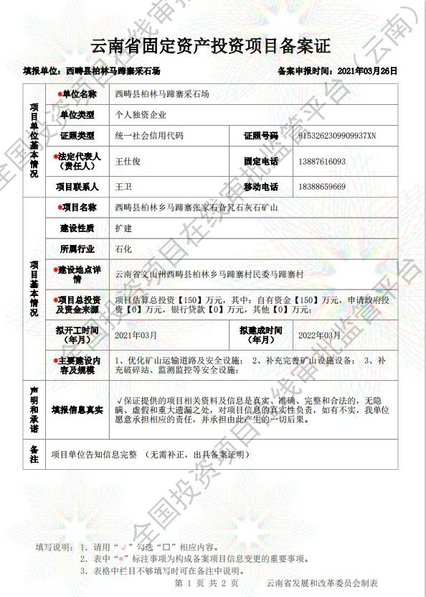

— 72 —

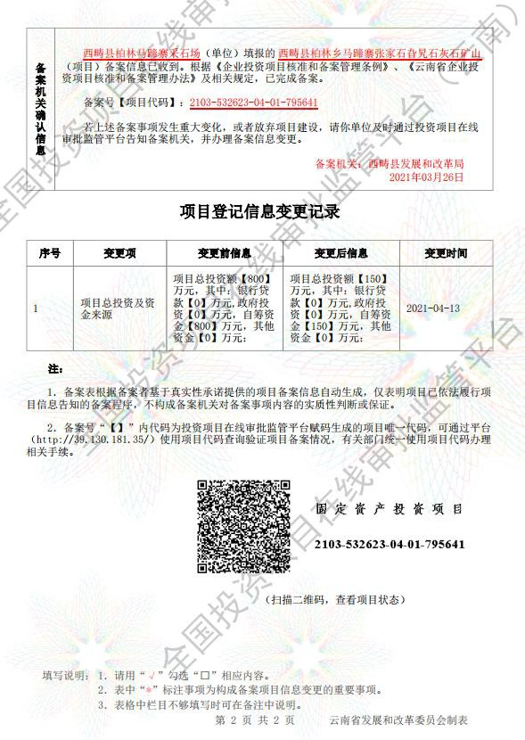

— 73 —

附件 3

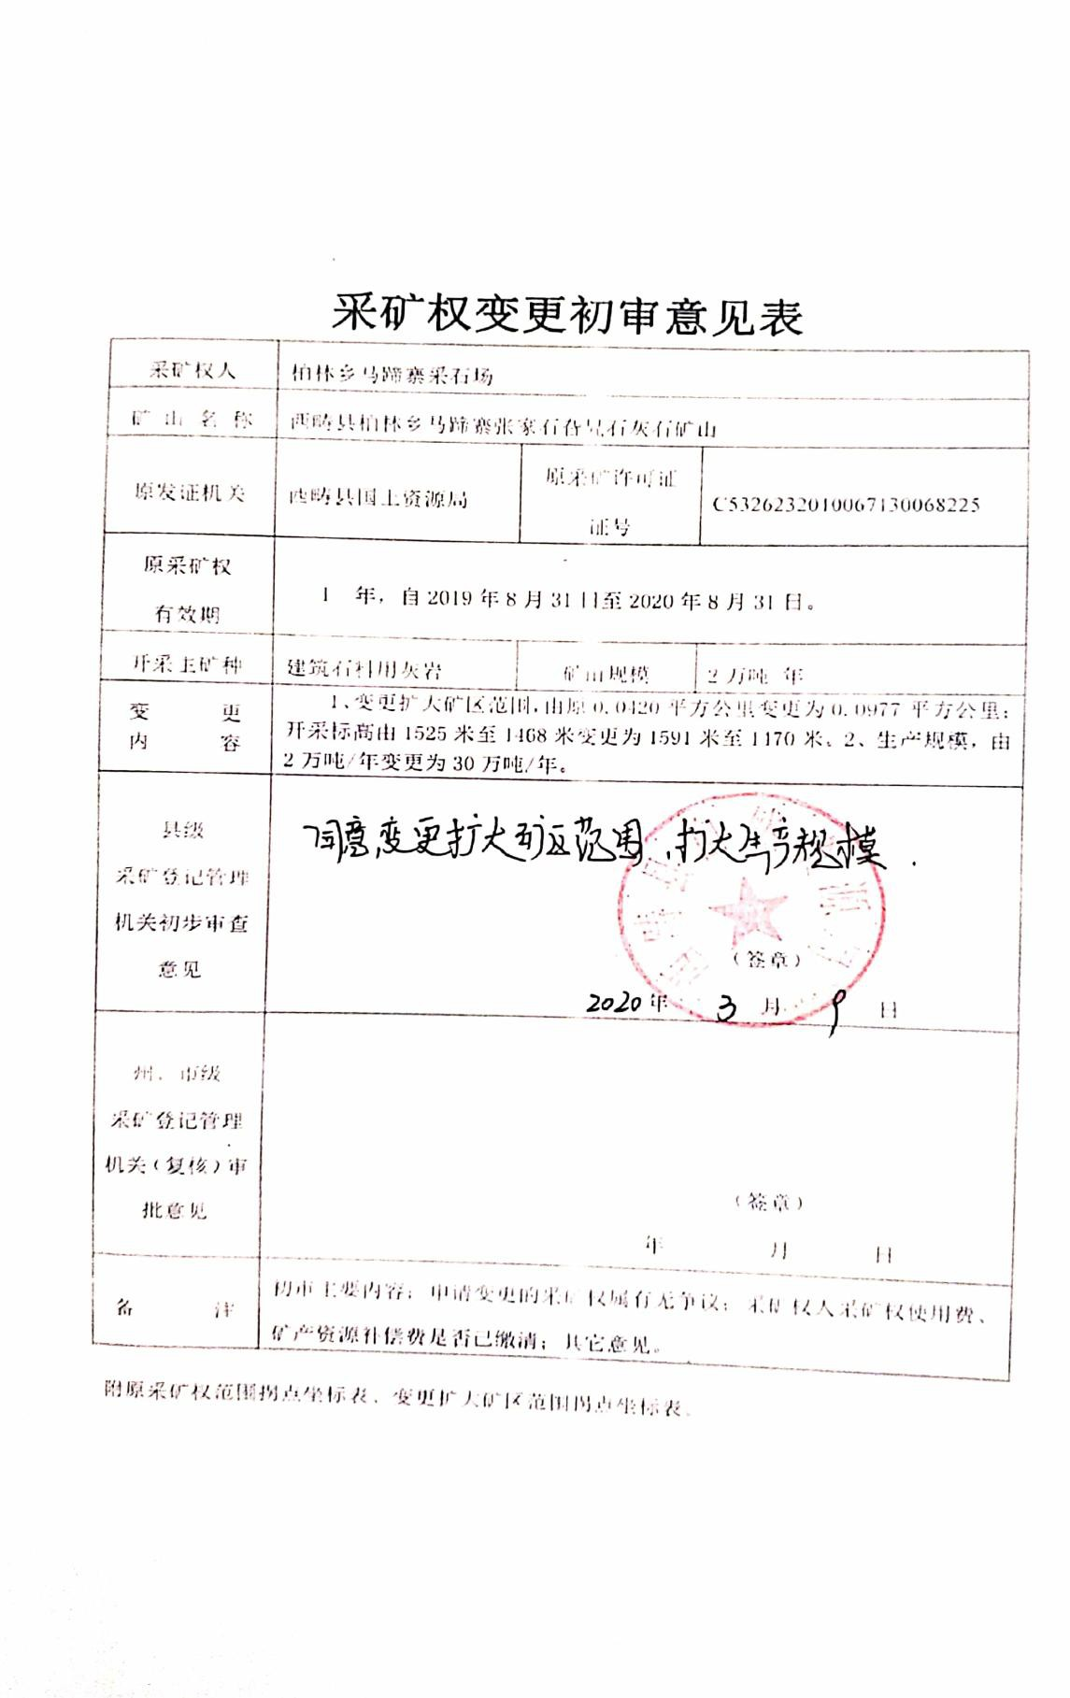

— 74 —

中叶人 !!'1 I·!、，， 乃r ;; 从；·、i , J分

还号 I · ,.lc l •c . : : 1111111;,,
I. WI iii 寸 - i

茎本信息
有效期矿山名扑
11 1•1; 1 11 . \l I 1 六 · c 11 1:1 1 ,: •-11 I 1 1
,•·,; 牡 ! li fl !. 子 乌名 妇！：了 {』I t 旯行 灭｛，矿山

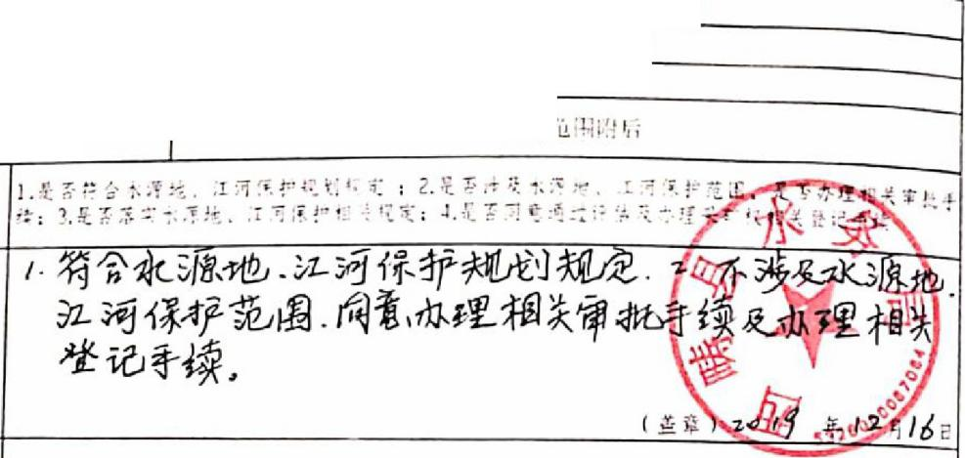
计佑内心
中诮 类 望
开采 面 积升术 方 式
开采兑 田
f ::1· 1 ( ·t •!,: JI' ! . '!' I < 心f甘
0. ()97; / ' /1 '. l jl
: "x )、, 1-1· ·",.
“！＇小· ，L!.: 片i '.! ',;

水利部
门甲迁
石见 I具水利扛
门北见

u: 一 子比 合 宁 全三 " I 定 ． 尺 !,- ,;, !:. ;. .七 ·l ;: 广;::]; 2. 忙 -r, : ) c t· l l',· 山扛；，斗 ,; .·• - : ' 是 7,·
I .. ---
计估内容
，＇' 久 -f .i- '上 之！ 廿 "1:. . :i; ;飞一，之 飞 ;- : • . :- · j ! ' " , .: 书 Ji 1;: ·,,: , 1-. ' . f. ·:: ";, j1l •·,·!,ls-1. l 氐 f- ; t
，一.:....

应急部
门审查
g 见

具应总井
门讫见
妇 卢 ．归及 甲 声
匐 归 钮锅戌泛喇驴侬
耽
)
:·<芒; , I、
u

许估内客

l.t_ t; :: ct !' . 1 . . , :, •\. _{i} ;;·, ; :_ , rn -='. !J- 子 - 吐

f_，一 ， )- .- ! -•. ·
（ 五 . ) l I

:: I .(·, . •'. ! • U 飞 ; ·'
;ti 月 ，
r;_ 子勹! -: 约- J._f -; r' ,,

计估内吝

! H 方 ： J. t !. /'. :·" ''.; .·. : '( :',. ·; ',::
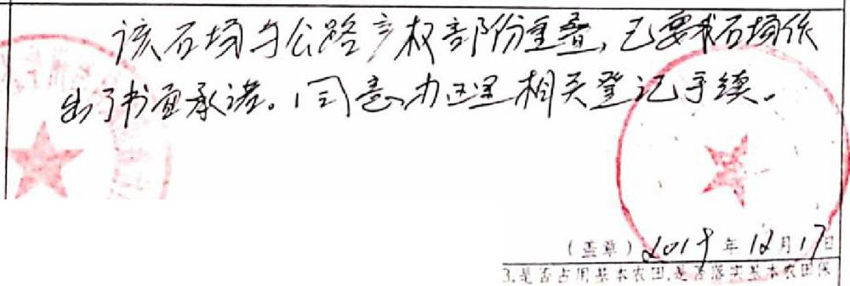
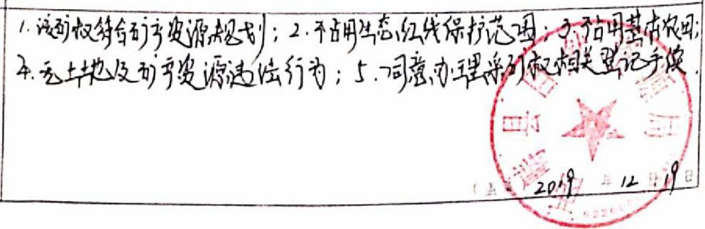
·,. ' . L ·, l j • ,; ' (. , . , '/ ' 二 _f •:
交通部
门市查
它见
县交逍你
门北见
，
I 女 否庄 台｛去 i" · '; ,'j I '.' \ 1' : ?. !,_ /, 占.,. I. ':,'『, \ ' I'. :" 飞：E
汗仆
Rn
h ”却
共 没 见
资门{已 然 部 辽 见自 源 市

号I J矗｀,
l·
,
1i'
＂
l 、
-' / ,,.. .

3、审查意见表

采矿权朕勘l朕'1 j i 、 I: —I .态·J-、j.·J 岛-综--合—i 'I-' f·古丿之-才1 1 /-.、·规- - 划『＇Ir 杳卢总 见表
- I - - -·

, 1 1 I l 、 1
, 11 11 :, •', '. Ii , ( 11,

i l I_I
－－ 呵 - --- --—
．～ - -- -

H . 劓
,l l 1 ! ' II IIJ111 .. 1 ;.,,,,.'.'.,

－一 ．－－－－ －．．．一一 －

、,i ,Ii .f; 朴
倌
太n
赵
::1 <1 •:1 1 I f 11 1 1' ,· , ,＿.,,; , ·I J q I'

中由·'Ii ;'11
, l 1, 面 \1(
升 t .,, ;'i.
叩 1 tl ! t i't ll 乡吹 初 ，切.: i I, I \l / , 从 { , 1t il,
'-l'.! i" l'J 父 ，J: f t I. I/ I • ,",.I'
11 ll1J7i 'I 11 i · 11'
．女．I ．I, 1 '

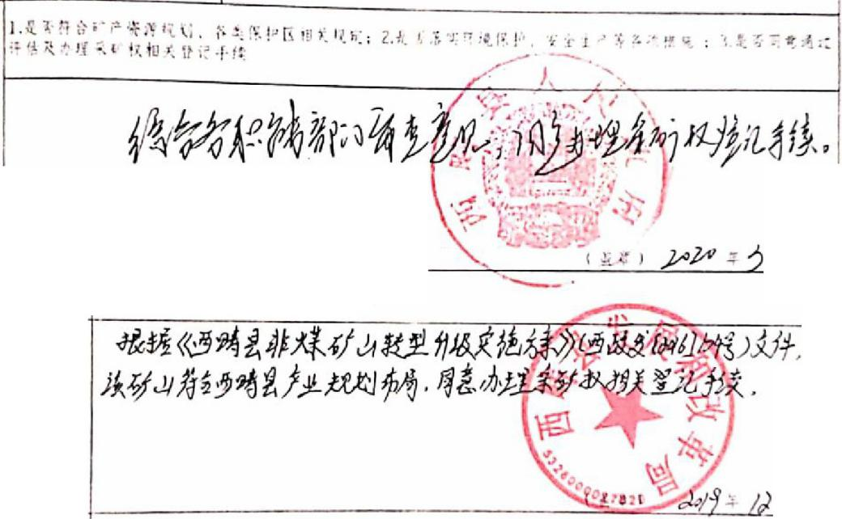
' I " ·, .1 ilJ '1·' 1 ,.心 ，IV: ',
县人民
政府纺合市丑烂见
r i- 0 :-:
j . \ 飞 行 合 !:I )'. ;,, 过 改 策
. -
•; '.• .,-: : ' '1' •, ' '· '" I'. ;, .. f ,:
产

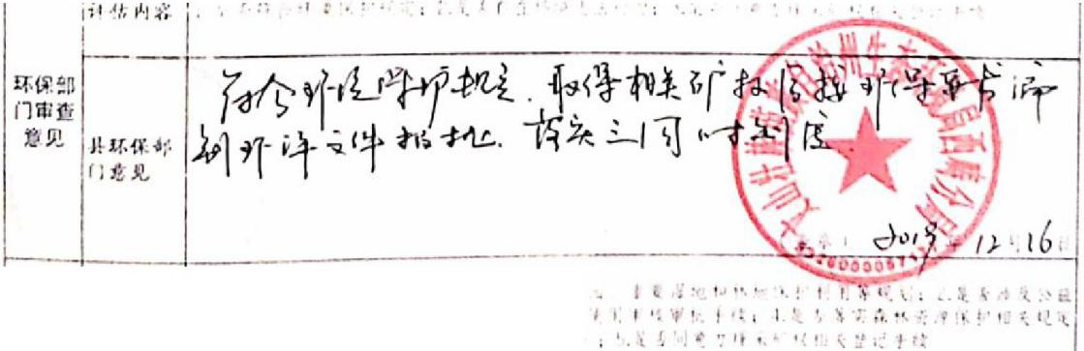
I . ', '. :! ' . ' . , ,, l', • .-. "
计 fl, 内名
, ,: ·,. .\. / ' // I' " - l e" . :; I. -'•, , •, , '
I ; , •1 ,,, ·. I ·1 : ' •I ,,;, ! ' ' ' : ., I

，
从、万邯
门市立
归 归 罚 畴 悍 畔 五员和仰乱

8 见 -: I-
i } 二
必
飞
仅lll需
袖 订
见 戊 不 贮 ＼＇
办
改 市
l 矿 的 子 见
发li仑}
只 比
,1 眈 1ft:心扣犯 t吓 气 归 才. i !]> 1; 归
曰 ），引危扣归＿叮r15L-f1i、豆 籵克
- - ---- --------' ·,, ,'. ) 为了午心；；，t r:
. I ·' '.. ! . ,,,.

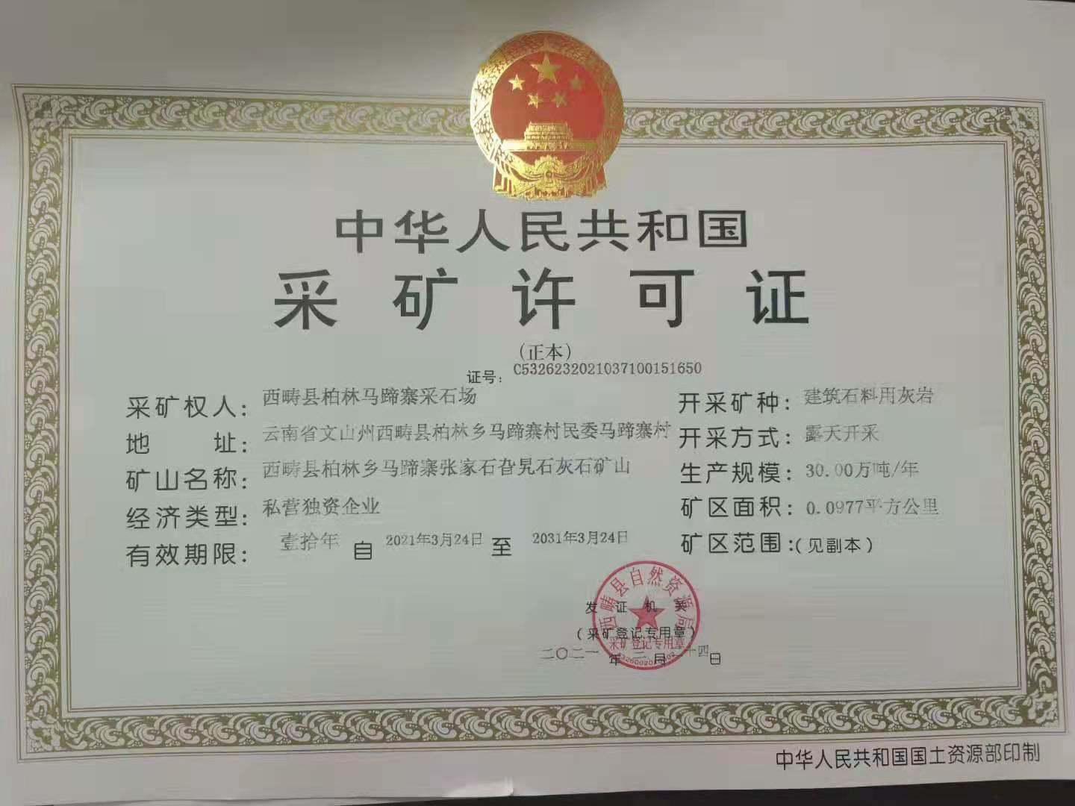

— 77 —

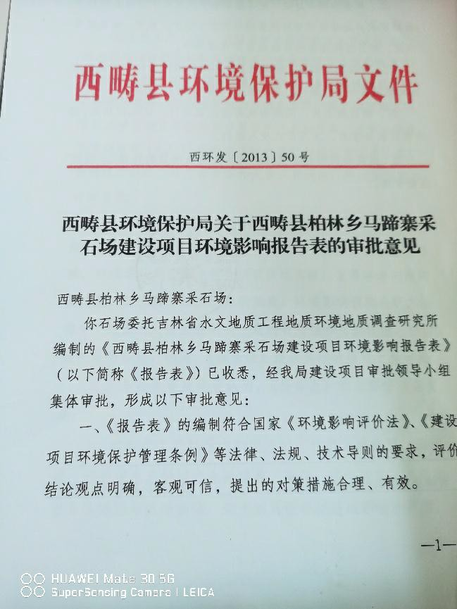

— 78 —

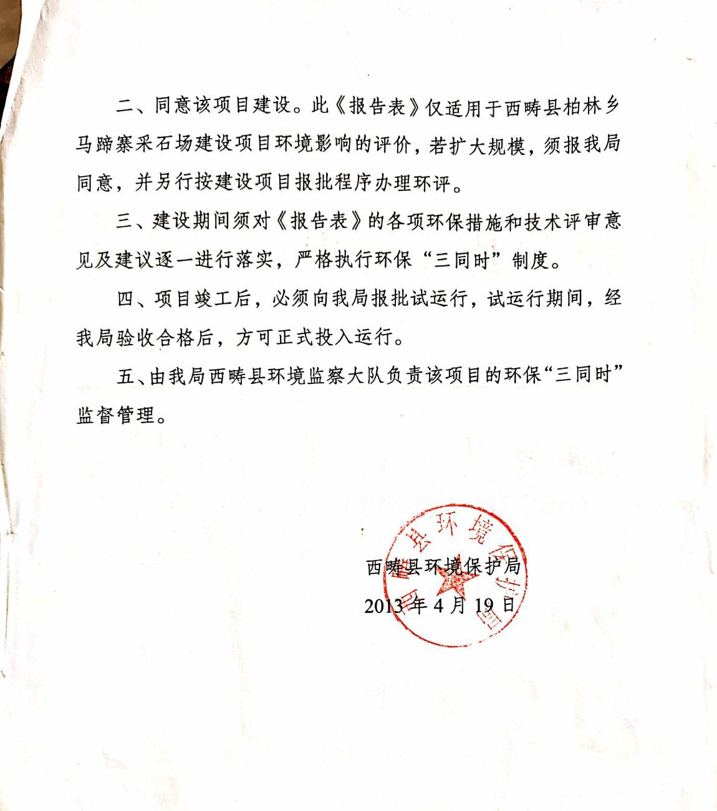

— 79 —

附件 6

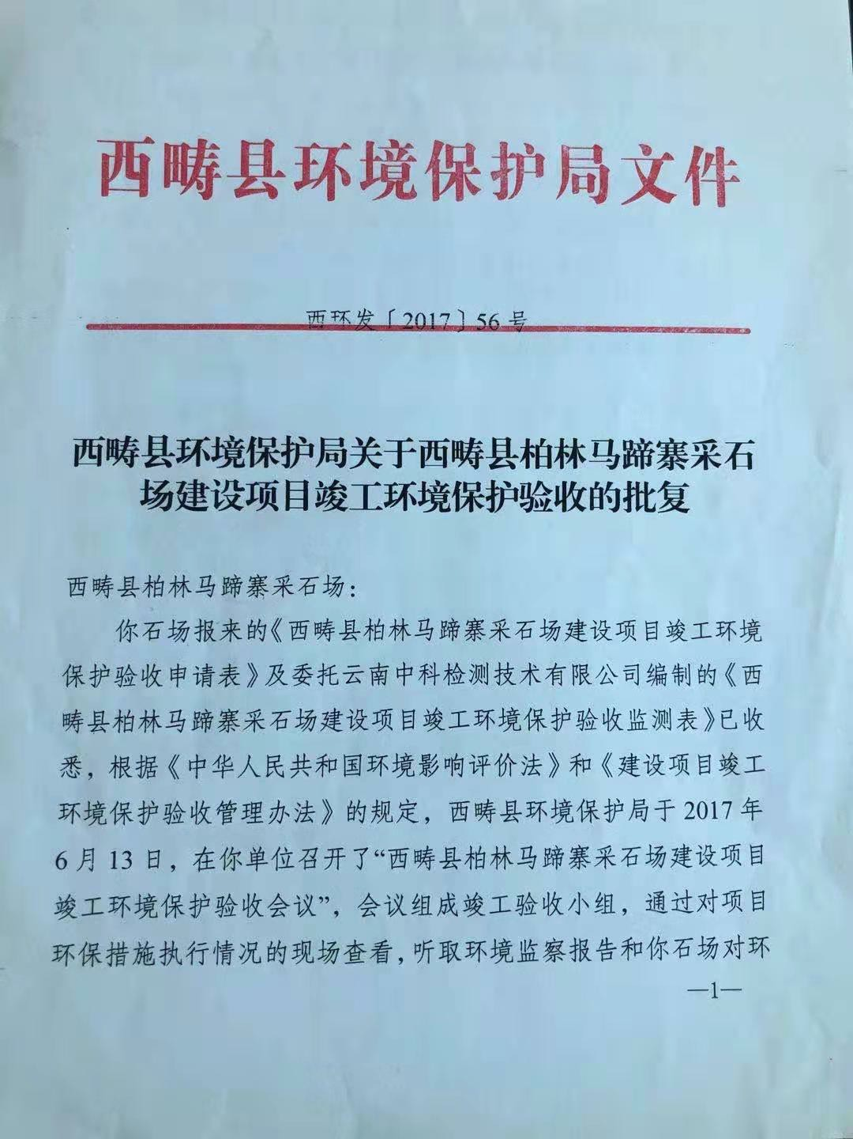

— 80 —

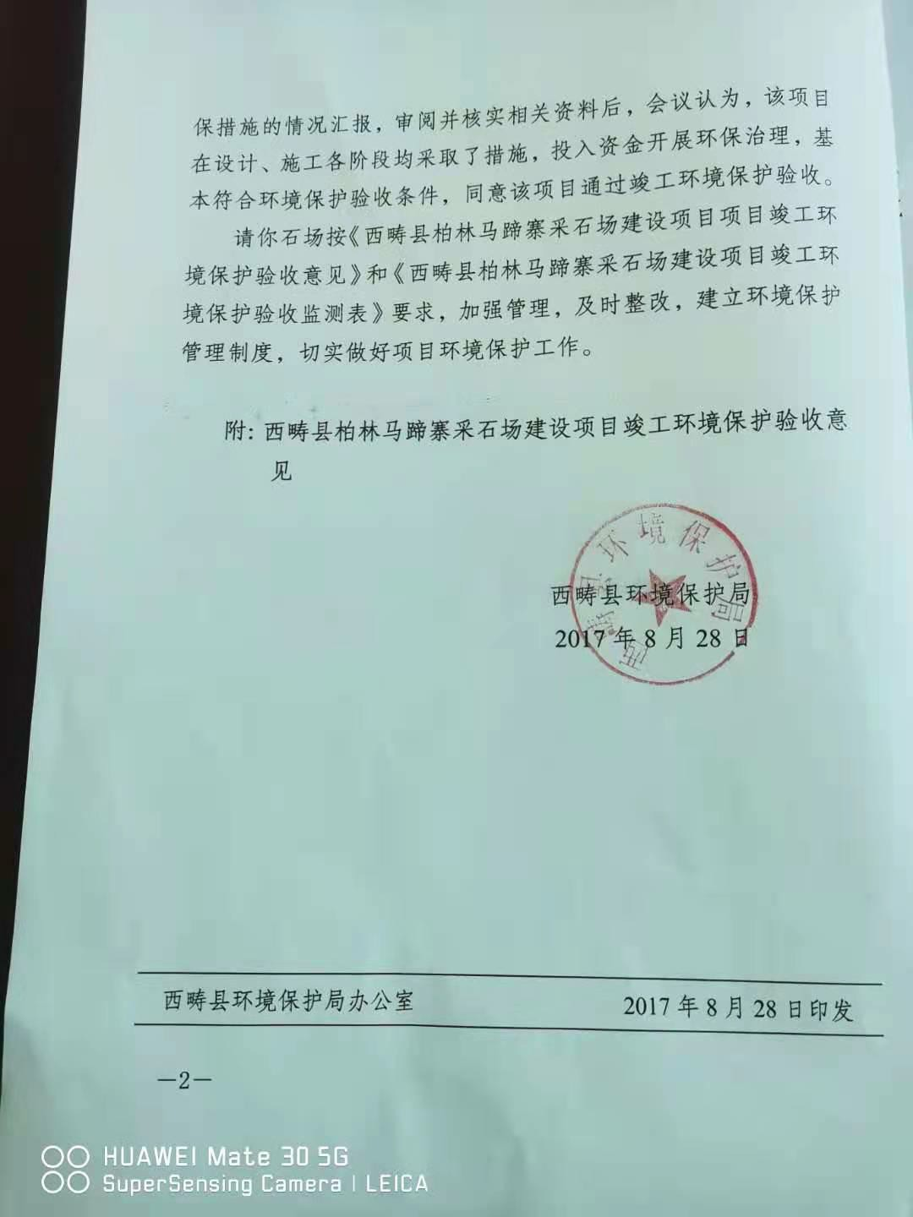

— 81 —

